**WLAN认证和加密技术白皮书**

目录

1.1 介绍 2

1.2 原理描述 3

1.2.1概述 3

WLAN服务发现 5

链路认证 5

终端关联 5

接入认证 6

密钥协商 6

数据加密 7

1.2.2 STA身份验证 9

1.2.3用户身份验证与加密 14

1.2.4 数据加密技术 34

1.3 应用 49

1.3.1 WPA+802.1X认证示例 49

1.3.2 Porter认证 50

# 介绍

**定义**

当前以802.11为标准的WLAN为广大用户提供了越来越高的无线接入带宽，越来越多的用户开始使用WLAN网络，同时对WLAN的安全性也提出了越来越高的要求。如何保护用户敏感数据的安全，保护用户的隐私，是众多WLAN用户非常关心的问题。

由于WLAN无线侧数据是在空中自由传播的，这些数据可以被任何合适的接收装置获取到，所以WLAN由最初发展到现在，其无线侧数据的安全一直备受关注，相关的认证、加密技术也不断演进，不断加强。至今，WLAN系统已具备了一系列的安全机制，以满足各种应用场景的实际需求，小到家庭无线网路，大到企业网WLAN、校园网WLAN，乃至运营商统一建立的广域覆盖的WLAN，都有相应合适的认证、加密技术来保护用户无线数据的安全。

具体来说，WLAN接入安全主要包括安全各类属性的配置、无线侧帧的加密与解密，密钥管理等功能。

WLAN的安全共分为三个方面

* STA身份验证：对客户端的认证，只有通过认证后，才能进入后续的关联阶段。
* 数据加密：对数据报文进行加密，保证只有特定的设备才可以对接收到的报文成功解密，无线网络中的其他设备虽然可以接收到数据报文，但是由于没有对应的密钥，无法对数据报文解密，从而实现WLAN数据的安全性保护。
* 用户身份验证与加密：对用户身份进行区分，并在用户访问网络前限制其访问权限。使用户在进行链路认证时只允许有限的网络访问权限，只有确定用户身份后才会允许完整的网络访问。

# 2 原理描述

# 2.1概述

可以简单地将WLAN组网分成客户端和WLAN服务端两部分，WLAN客户端为有无线网卡的主机设备，而WLAN服务端则为AP设备。

下图简单描述了客户端接入到WLAN服务的协议过程。

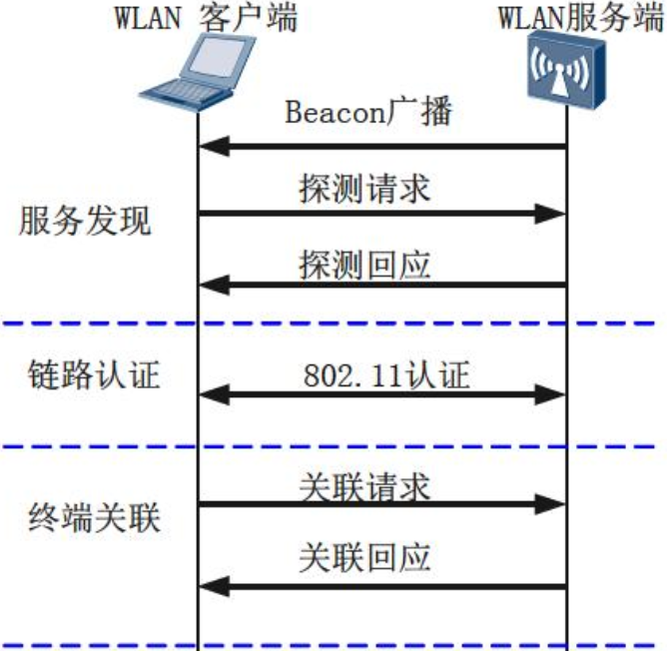

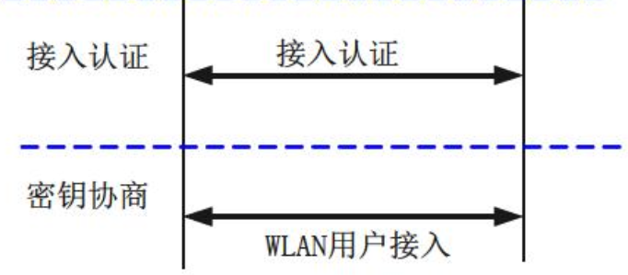

图1-1 WLAN用户接入

### 2.1.1 WLAN服务发现

使用任何网络之前，首先必须找出网络何在。使用有线网络，要找出网络所在并不难，只要循着网线或者找到墙上的插座即可。在无线领域中，STA加入任何无线网络之前，必须先经过一番辨识工作。这种于所在区域辨识现有网络的程序称为WLAN服务发现过程。

——WLAN服务端主动发送Beacon通告提供WLAN服务，客户端可以根据该报文确定周围存在的WLAN服务。

——WLAN客户端可以指定SSID（WLAN服务的标识）或者使用广播SSID（即没有指定SSID）主动地探测是否存在指定的网络，WLAN服务端存在指定的WLAN服务，会发送确认信息给客户端。

服务发现成功后进入链路认证过程。

### 链路认证

链路认证即802.11身份验证，是一种低级的身份验证机制。在STA同AP进行802.11关联时发生，该行为早于接入认证。任何一个STA试图连接网络之前，都必须进行802.11的身份验证进行身份确认。可以把802.11身份验证看作是STA连接到网络时的握手过程的起点，是网络连接过程中的第一步。

当前802.11的链路认证支持两种认证方式：开放认证（open System Authentication）和Shared-key认证（SharedKey Authentication）。两种认证方式都是在802.11中定义，802.11链路认证通过Authentication报文实现。

**开放系统身份认证**

开放系统身份认证允许任何用户接入到无线网络中来。从这个意义上来说，实际上并没有提供对数据的保护，即不认证。也就是说，如果认证类型设置为开放系统认证，则所有请求认证的STA都会通过认证。

开放系统认证包括两个步骤：

第一步，STA请求认证。STA发出认证请求，请求中包含STA的ID（通常为 MAC 地址）。

第二步，AP返回认证结果。AP发出认证响应，响应报文中包含表明认证是成功还是失败的消息。如果认证结果为“成功”，那么STA和AP 就通过双向认证。

**共享密钥身份认证**

共享密钥认证是除开放系统认证以外的另外一种认证机制。共享密钥认证需要STA和AP配置相同的共享密钥。共享密钥认证的过程如下：

第一步，STA先向AP发送认证请求；

第二步，AP会随机产生一个Challenge包（即一个字符串）发送给STA；

第三步，STA会将接收到字符串拷贝到新的消息中，用密钥加密后再发送给AP；

第四步，AP接收到该消息后，用密钥将该消息解密，然后对解密后的字符串和最初给STA的字符串进行比较。如果相同，则说明STA拥有无线设备端相同的共享密钥，即通过了共享密钥认证；否则共享密钥认证失败。

### 终端关联

一旦完成身份认证，STA就可以跟基站进行连接（或者跟新的基站进行重新连接），以便获得网络的完全访问权。

在WLAN服务发现过程中，WLAN客户端已经获得了当前服务的配置和参数（WLAN服务端会在Beacon和Probe Response报文中携带，例如接入认证算法以及加密密钥）。WLAN客户端发起的Association或者Re-association请求时，会携带WLAN客户端自身的各种参数，以及根据服务配置选择的各种参数（主要包括支持的速率，支持的信道，支持的QoS的能力，以及选择的接入认证和加密算法）。

### 接入认证

接入认证是一种增强WLAN网络安全性的解决方案。当STA同AP关联后，是否可以使用无线接入点的服务要取决于接入认证的结果。如果认证通过，则无线接入点为STA打开这个逻辑端口，否则不允许用户连接网络。实现了对接入用户的身份认证，为网络服务提供了安全保护。

接入认证主要有802.1X认证、PSK认证、Portal认证、MAC认证等方式。其中802.1X接入认证、MAC接入认证、Portal认证可以支持对有线用户和WLAN无线接入用户进行身份认证，而PSK认证则是专门为WLAN无线用户提供认证的一种方法。

**PSK接入认证**

PSK （Pre-shared key，预共享密钥）是一种802.11i身份验证方式，以预先设定好的静态密钥进行身份验证。该认证方式需要在无线用户端和无线接入设备端配置相同的预共享密钥。如果密钥相同， PSK 接入认证成功；如果密钥不同，PSK 接入认证失败。

**802.1X认证**

IEEE 802.1X 协议是一种基于端口的网络接入控制协议。这种认证方式在WLAN 接入设备的端口这一级对所接入的用户设备进行认证和控制。连接在接口上的用户设备如果能通过认证，就可以访问WLAN 中的资源；如果不能通过认证，则无法访问WLAN 中的资源。

一个具有802.1x认证功能的无线网络系统必须具备以下三个要素才能够完成基于端口的访问控制的用户认证和授权：

——认证客户端

一般安装在用户的工作站上，当用户有上网需求时，激活客户端程序，输入必要的用户名和口令，客户端程序将会送出连接请求。

——认证者

在无线网络中就是无线接入点AP或者具有无线接入点AP功能的通信设备。其主要作用是完成用户认证信息的上传、下达工作，并根据认证的结果打开或关闭端口。

——认证服务器

通过检验客户端发送来的身份标识（用户名和口令）来判别用户是否有权使用网络系统提供的服务，并根据认证结果向认证系统发出打开或保持端口关闭的状态。

### 密钥协商

密钥协商为数据安全提供有力保障，为了保证WLAN数据的安全，IEEE 802.11i和IEEE 802.1X 定义了EAPOL-Key密钥协商机制（也称4-Way Handshake），WLAN就是用该机制实现WLAN服务端和WLAN客户端的密钥协商，协商出来的密钥将作为802.11数据传输过程中的加密/解密密钥。

对于支持WPA和RSN（robust security network）服务的WLAN，需要进行EAPOL-Key 密钥协商。协商过程在逻辑上可以看做接入认证的一部分，所以只有在EAPOL-Key密钥协商成功以后，接入认证才会打开端口，允许用户的报文通过。

WLAN密钥协商主要包括四次握手密钥协商和组密钥协商过程，这两种密钥协商都通过EAPOL-Key报文协商实现。WLAN客户端和WLAN服务端使用四次握手机制协商该客户端的单播数据报文使用的密钥，而WLAN服务端可以通过组密钥协商过程将广播和组播使用的密钥通知所有的WLAN客户端。

### 数据加密

使用者身份确定无误并赋予访问权限后，网络必须保护用户所传送的数据不被窥视。保护无线链路数据的私密性，是所有无线网络需要面对的挑战。数据的私密性通常是靠加密协议来达成，只允许拥有密钥并经过授权的用户访问数据，确保数据在传输过程中未遭篡改。

### WPA工作机制

WPA的运行机制可简要概括为以下四个阶段：

* 安全能力通告协商阶段
* 安全接入认证阶段
* 会话密钥协商阶段
* 加密数据传输阶段

**安全能力通告协商阶段**

安全能力通告发生在STA与AP之间建立802.11关联阶段，其过程如下：

1．AP的WPA能力通告

AP为通告自身对WPA的支持，会对外发送一个带有WPA IE（Information Element，信息元素）的Beacon帧，IE中包含了AP的安全配置信息（包括加密算法及认证方法等安全配置信息）。

2. STA同AP之间的链路认证

STA向AP发送开放系统认证请求，AP响应认证结果。

3. STA同AP建立802.11关联

STA根据AP通告的IE信息来选择相应的安全配置，并将所选择的安全配置信息发送至AP。在该阶段中，如果STA不支持AP所能支持的任何一种加密和认证方法，则AP可拒绝与之建立关联；反过来．如果AP不支持STA所支持任何一种加密和认证方法．则STA也可拒绝与AP建立关联。

**安全接入认证阶段**

该阶段主要进行用户身份认证，并产生双方的成对主密钥PMK。

PMK是所有密钥数据的最终来源，可由STA和认证服务器动态协商而成，或由配置的预共享密钥（PSK）直接提供。

——对于802.1X认证方式：PMK是在认证过程中STA和认证服务器动态协商生成(由认证方式协议中规定)。这个过程对AP来说是透明的，AP主要是完成用户认证信息的上传、下达工作，并根据认证的结果打开或关闭端口。

——对于PSK认证：PSK认证没有STA和认证服务器协商PMK的过程，AP和STA把设置的预共享密钥直接当作是PMK。

只有接入认证成功，STA和认证服务器（对于802.1X认证）才产生双方的PMK。对于802.1X接入认证，在认证成功后，服务器会将生成的PMK分发给AP。

**会话密钥协商阶段**

该阶段主要是进行通信密钥的协商，生成PTK和GTK，分别用来加密单播和组播报文。

AP与STA通过EAPOL-KEY报文进行WPA的四次握手（4-Way Handshake）进行密钥协商。在四次握手的过程中，AP与STA在PMK的基础上计算出一个512位的PTK，并将该PTK分解成为几种不同用途的密钥：数据加密密钥、MIC Key（数据完整性密钥）、EAPOL-Key报文加密密钥、EAPOL-Key 报文完整性加密密钥等。用来为随后的单播数据帧和 EAPOL-Key 消息提供加密和消息完整性保护。

在四次握手成功后，AP使用PTK的部分字段对GTK进行加密并将加密后的GTK发送给STA，STA使用PTK解密出GTK。GTK是一组全局加密密钥，AP用GTK来加密广播、组播通信报文，所有与该AP建立关联的STA均使用相同的GTK来解密AP发出的广播、组播加密报文并检验其MIC 。

**加密数据通信阶段**

该阶段主要进行数据的加密及通信。

TKIP或者AES加密算法并不直接使用由PTK/GTK分解出来的密钥作为加密报文的密钥，而是将该密钥作为基础密钥（Base Key），经过两个阶段的密钥混合过程，从而生成一个新的密钥。每一次报文传输都会生成不一样的密钥。在随后的通讯过程中，AP和STA都使用该密钥进行加密通讯。

表1-1 华为WLAM认证加密特性

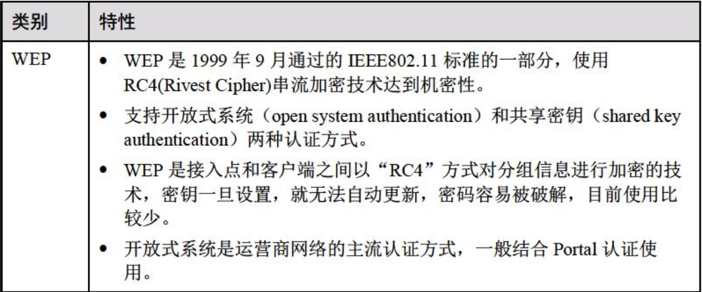

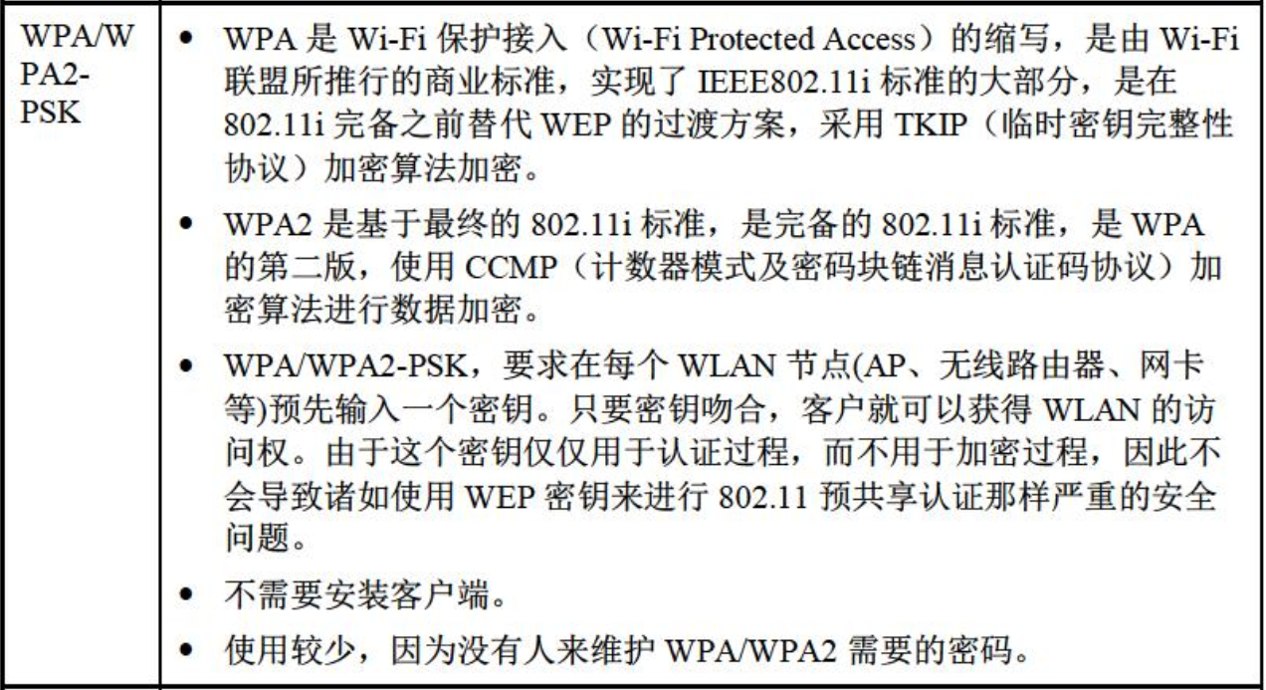

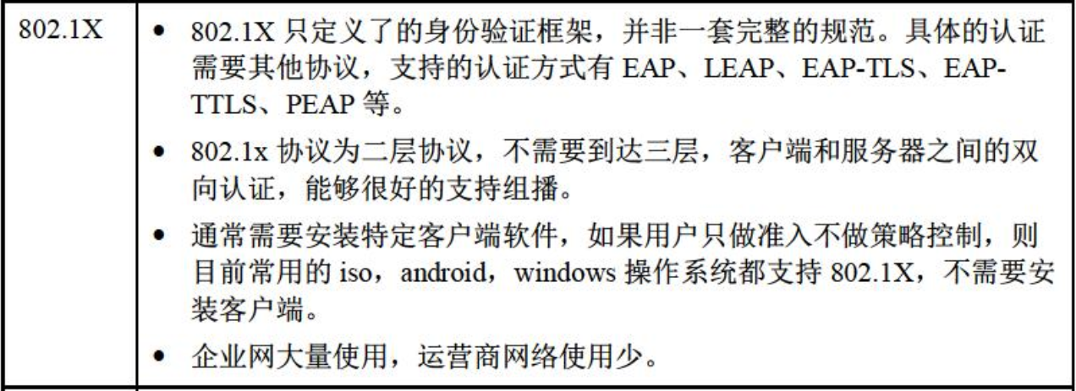

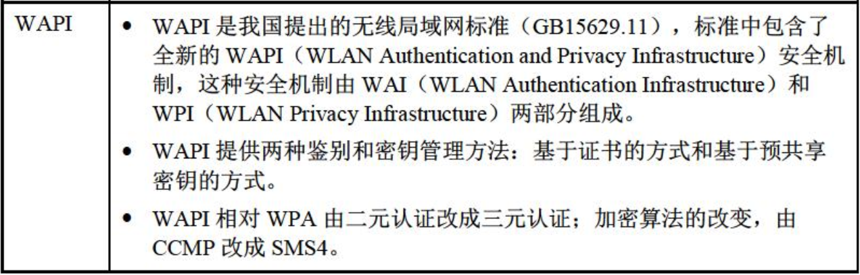

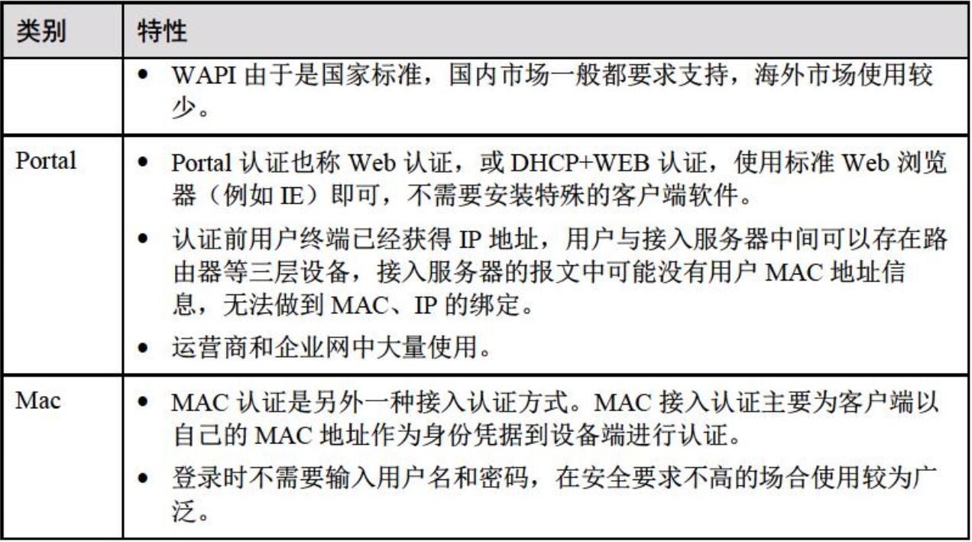

## 1.2.2 STA身份验证

802.11标准要求STA在打算连接到网络时，必须进行802.11“链路认证”。由于这种认证并没有传递或者验证任何加密密钥，也没有进行相互认证过程，所以可以将这个链路认证视为STA连接到WLAN网络时握手过程的起点。

STA身份认证主要有两种方式：开放式和共享密钥式。有些产品也可以提供MAC地址过滤功能，可以在身份认证阶段过滤掉未授权的STA的MAC地址。

**开放系统认证（Open system authentication）**

开放系统认证是802.11要求必备的一种方法。在这种方式下，接入点并未验证STA的真是身份，STA以MAC地址作为身份证明，这种验证方式可以让所有符合802.11标准的终端都可以接入到WLAN网络中来。开放系统身份验证比较适合有众多用户的运营商部署的大规模的WLAN网络。

开放系统认证只有两个步骤，只确认AP和网卡采用了相同的鉴权方式，不对WEP加密密钥进行验证。认证过程如下图：

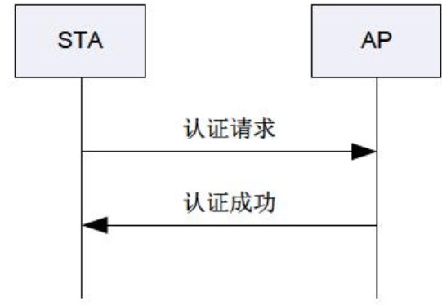

图1-2 开放系统认证过程

开放系统认证的过程为：

1. STA发送一个认证请求给选定的AP。
2. 该AP发送一个认证成功响应报文给客户端确认该认证并在AP上注册客户端。

开放系统验证的优缺点：

* 优点：开放认证是一个基本的验证机制，可以使用不支持复杂的认证算法的无线设备。802.11协议中认证是面向连接的，对于需要允许设备快速进入网络的场景，可以使用开放式身份认证。
* 缺点：开放认证没办法检验客户端是否是一个有效的客户端，而不是黑客客户端。如果使用不带WEP加密的开放验证，任何知道无线局域网SSID的用户都可以访问网络。

**共享密钥认证（Shared-key authentication）**

共享密钥认证是除开放系统认证外的另一种链路认证机制。

共享密钥认证必须使用WEP加密方式，要求STA和AP使用相同的共享密钥（key），通常被称为静态WEP密钥。认证过程包含4不，后三步包含了一个完整的WEP加密/解密过程（框架与CHAP）类似，对WEP加密的密钥进行了验证，确保网卡在发起关联时与AP配置了相同的加密密钥。共享密钥的认证过程如下图所示：

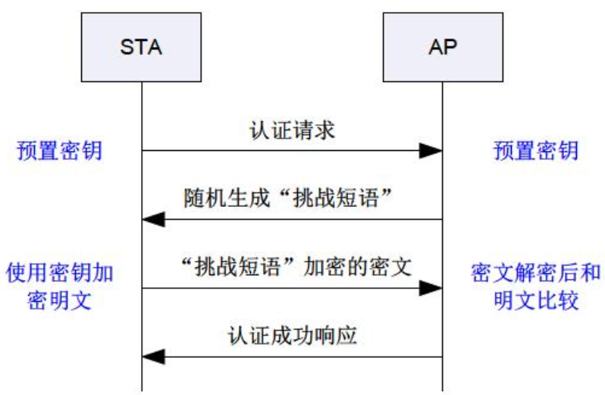

图1-3 共享密钥认证过程

共享密钥的认证过程为：

1. STA先向AP发送认证请求。
2. AP会产生一个“挑战短语”发送给STA。
3. STA会将收到的“挑战短语”拷贝到新的消息中，用密钥加密后再发送给AP。
4. AP接收到消息后，用密钥将该消息解密，然后对解密后的字符串和最初给STA的字符串进行比较。

-如果相同，则说明STA拥有与AP相同的共享密钥，即通过了共享密钥认证。

-如果不同，则共享密钥认证失败。

共享密钥认证的优缺点：

* 优点：由于采用了WEP加密方式对密钥进行保护，空口密钥数据不再明文传输，提供比开放认证更安全的认证机制。
* 缺点：

1. 可扩展性不佳，因为必须在每台设备上配置一个很长的密钥字符串。
2. 不是很安全，静态密码的使用时间非常长，直到手工配置了新密码为止。密钥的使用时间越长，恶意用户便有更长的时间来收集从它派生出来的数据，并最终通过逆向工程破解密码。静态WEP密钥是比较容易被破解的。

早期WLAM常用的加密方式是WEP。不需要认证的系统称为开放式系统，需要认证的系统称为共享密钥系统。但不管是哪种系统，都可以选择是否加密。WEP认证加密支持一下组合方式：

* 开放+明文，具体配置如下：

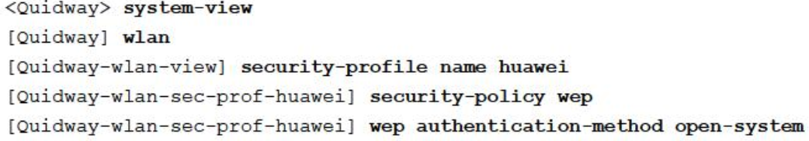

* 开放+密文，具体配置如下：

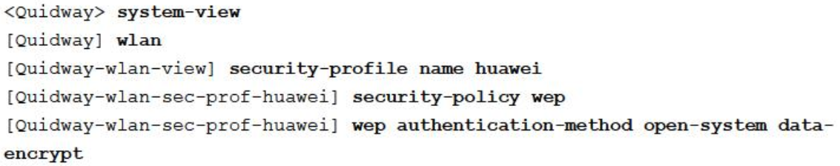

* 共享密钥+明文，具体配置如下：

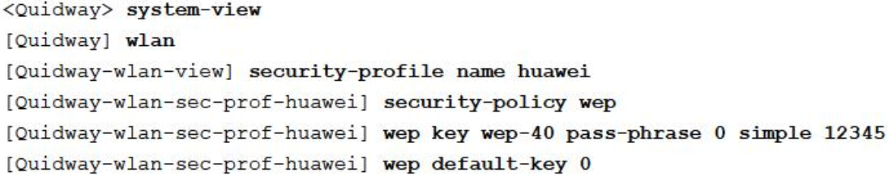

* 共享密钥+密文，具体配置如下：

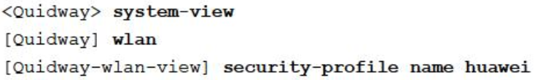



配置和管理静态密码非常复杂，因此一些产品支持动态WEP，即在开放系统下，采用802.1X认证来协商密钥。但由于WEP本身安全性差，且动态WEP和WPA流程类似，反而不如直接使用WPA，因此动态WEP现在已经基本不再使用。动态WEP的组合方式为：开放+802.1X+密文。

**MAC地址过滤**

网络上各个AP均有一份访问WLAN网络的MAC地址列表（白名单），也可以有一份禁止访问WLAN网络的MAC地址列表（黑名单）。根据事先配置的策略，可以只允许白名单的MAC接入，或者只禁止黑名单中的MAC地址接入。

MAC地址过滤与其说是一种认证方式，更应该是一种访问控制方式。由于MAC地址很容易被伪造或者复制，这种身份验证方法不建议单独使用，除非一些旧设备无法提供更好的机制。

STA的黑名单配置如下：

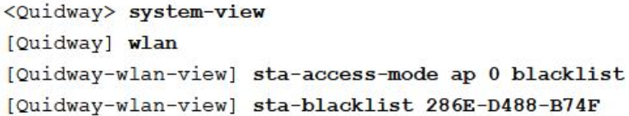

STA的白名单配置如下：

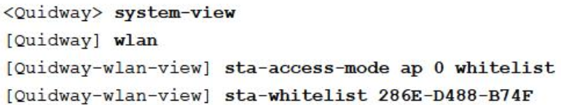

## 1.2.3用户身份验证与加密

相对于简单地STA身份验证机制，用户身份验证可谓是一大进步，体现在：

* 在进行链路认证时只允许有限的网络访问，只有确定用户身份后才允许完整的网络访问。
* 可以对用户进行区分并在用户访问网络之前限制访问权限。
* 对于网络协议而言，链路层认证可以配合任何网络层协议使用。

用户身份验证主要包括以下几大方面：

* WPA/WPA2-PSK认证
* 802.1X认证
* WAPI认证
* Portal认证
* MAC认证

**WPA-PSK认证**

WPA-PSK是一种通过Pre-shared key进行认证，并以Pre-shared key 作为PMK协商临时密钥的认证加密方式。

WPA-PSK要求在STA侧预先配置Key，通过与AP或AC侧的4次握手协商协议来验证STA侧Key的合法性。

WPA-PSK加密在STA与AP间的认证和关联过程中采用与Open的WEP方式一致，STA与AP关联成功后，进入四步握手协商密钥过程。

四次握手过程主要是为了产生PTK（Pairwise Transient Key）和GTK（Group Temporal Key），PTK用来加密单播无线报文，GTK用来加密组播和广播无线报文。

在802.11i里面定义了两种密钥层次模型，一种是成对密钥层次结构，主要用来描述一对设备之间的所有密钥；一种是租密钥层次结构，主要用来描述全部设备所共享的各种密钥。

在成对层次密钥结构下，TKIP加密方式根据主密钥衍生出四个临时密钥，每个临时密钥128比特，这四个key分别是EAPOL-Key-Encryption-key、EAPOL-Key-Integrity-key、Data-Encryption-Key、Data-Integrity-Key，前面两个EAPOLMIC密钥和EAPOL加密密钥用于在初始化握手信息过程中保护WLAN客户端可WLAN服务端的通信，后面两个用在WLAN客户端和WLAN服务端的加密数据和加密数据不被更改。对于CCMP加密的方式下，衍生出的临时密钥只有三个，因为数据的完整性和加密密钥是同一个。

在组密钥层次结构下，TKIP的加密方式根据GMK（128比特）衍生出两个密钥，用来WLAN客户端和WLAN服务端之间的多播数据加密和完整性加密。而CCMP的方式数据加密和数据MIC密钥组合成一个密钥用来多播数据加密和完整性加密。

* 四次单播密钥协商过程

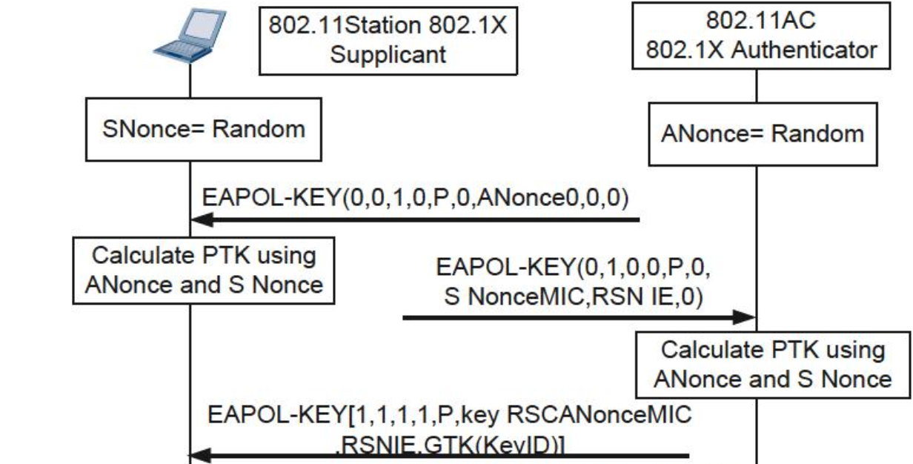

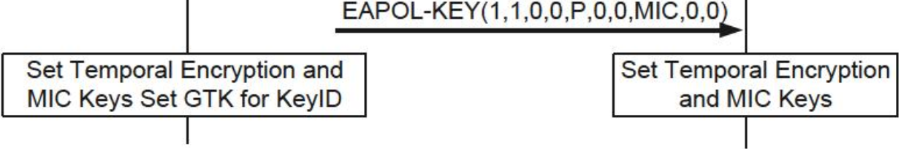

图1-4 EAPOL-key单播密钥协商

如题1-4所示，EAPOL-Key单播密钥协商流程说明如下：

1. WLAN服务端发送EAPOL-Key帧给WLAN客户端，帧中包含随机数Anonce（nonce是为了防止重放攻击的随机值，包含Anonce和Snonce两种，区别在于Anonce是AC随机产生并发送给STA，Snonce是STA收到Anonce后随机产生的）。
2. WLAN客户端根据PMK、ANonce、SNonce、自己的MAC地址、WLAN服务端的MAC地址计算出PTK，WLAN客户端发送EAPOL-Key帧给WLAN服务端，帧中包含Snonce、RSN信息元素、EAPOL-Key帧的消息完整码（MIC）。
3. WLAN服务端根据PMK、ANonce、SNonce、自己的MAC地址、WLAN服务端的MAC地址计算出PTK，并校验MIC，核实WLAN客户端的PMK是否和自己的一致。
4. WLAN服务端发送EAPOL-Key帧给WLAN客户端，并通知WLAN客户端安装密钥，帧中包含Anonce、RSN信息元素、帧MIC、加密过的GTK。
5. WLAN客户端发送EAPOL-Key帧给WLAN服务端，并通知WLAN服务端已经安装并准备开始使用加密密钥。WLAN服务端收到后本端安装加密密钥。

* 二次组播密钥协商过程

两次握手主要用来产生组播密钥，主要有两个消息，第一个发送密钥，第二个确认密钥已经安装。

当一个新用户上线后，经过四次握手昌盛PTK安装密钥开始加密后，开始进行两次握手，有WLAN服务端计算出GTK，并用该用户的单播密钥加密发送给WLAN客户端，WLAN客户端根据之前四次握手的临时密钥解密。

新用户上线后，并不一定会产生两次握手，GTK可以有四次握手中的第三个消息产生，如果不产生的话，两次握手也可以用组密钥的更新。

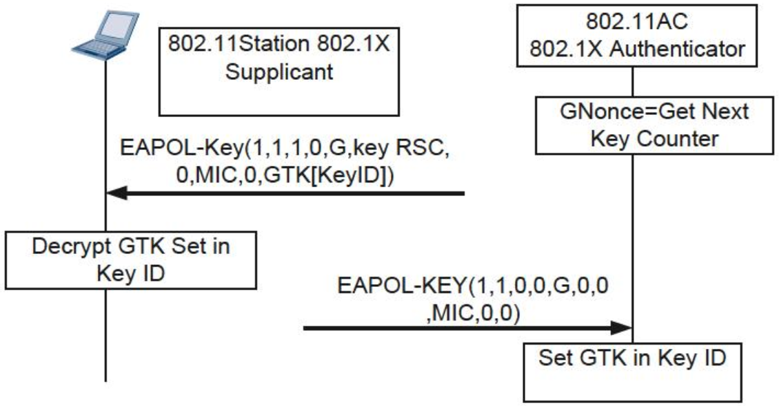

图1-5 WAPOL-Key多播密钥协商

如图1-5所示，EAPOL-Key多播密钥协商流程如下：

1. WLAN服务端计算出GTK，用单播密钥加密GTK，发送EAPOL-Key帧给WLAN客户端。
2. WLAN客户端收到EAPOL-Key帧后，验证MAC，解密GTK，安装组播加密密钥GTK，并发送EAPOL-Key确认消息给WLAN服务端。
3. WLAN服务端收到EAPOL-Key确认帧后，验证MAC，安装GTK。

802.1X协议起源于无线局域网（WLAN）的发展和应用，WLAN具有移动性、开放性的特点，因此需要对用户的端口接入进行认证控制，以保护无线频谱资源的利用和网络安全。802.1X协议应用于有限局域网中，通过对用户接入端口的认证控制，达到对用户管理的目的。

802.1X是基于端口的网络接入控制协议，提供了一个认证过程框架，支持多种认证协议。在802.1X中，不同的认证协议统一使用EAP封装格式。也就是说，802.1X只是对认证进行控制，是接入认证的手段，具体认证还需要其他认证协议。

802.1X在局域网接入控制设备的端口一级对所有接入的设备进行认证和控制。连接在端口上的用户设备如果能通过认证，就可以访问局域网中的资源；如果不能通过认证，则无法访问局域网中的资源，相当于物理连接断开。

802.1X认证安全可靠，易于实现。

* 安全可靠：在无线局域网络环境中802.1X需要结合EAP-TLS，EAP-PEAP等实现对证书密钥的动态分配，克服局域网介入中的安全漏洞，下文中会具体介绍。
* 易于实现，应用灵活：802.1X认证保留了传统AAA认证的网络结构，可以用现有的RADIUS设备，易于实现且可以灵活控制认证的颗粒度，用于对单个用户连接、用户组或者是接入设备进行认证，认证的层次可以灵活的组合。
* 行业标准：IEEE标准，和以太网标准同源，可以实现以太网技术的无缝融合，在客户端方面Windows，Linux，ISO，androis都支持该协议。

**基于EAP-TLS的802.1X认证**

可扩展认证协议-传输层安全EAP-TLS（Extensible Authentication Protocol-Transport Layer Security）使用传输层安全协议TLS（Transport Layer Security），TLS是一种替代安全套接层SSL（Secure Socket Layer）协议的IETF标准协议，TLS可以提供公公域上的安全通信和数据传送服务，并能防止窃听和报文篡改等攻击行为。EAP-TLS使用PKI，因而必须满足一下三方面需求：

* STA必须获得证书，网络才能对其进行认证。
* AAA服务器需要一个证书，STA才能确认服务器的真实性。
* 证书认证机构CA服务器必须为AAA服务器和STA发放证书。

EAP-TLS认证过程，无线STA使用开放系统与AP建立关联。下Radius服务器认证通过之前，AP会限制（或拒绝）除EAP流量之外的所有流量。

基于EAP-TLS的802.1X认证接入过程如下图所示。

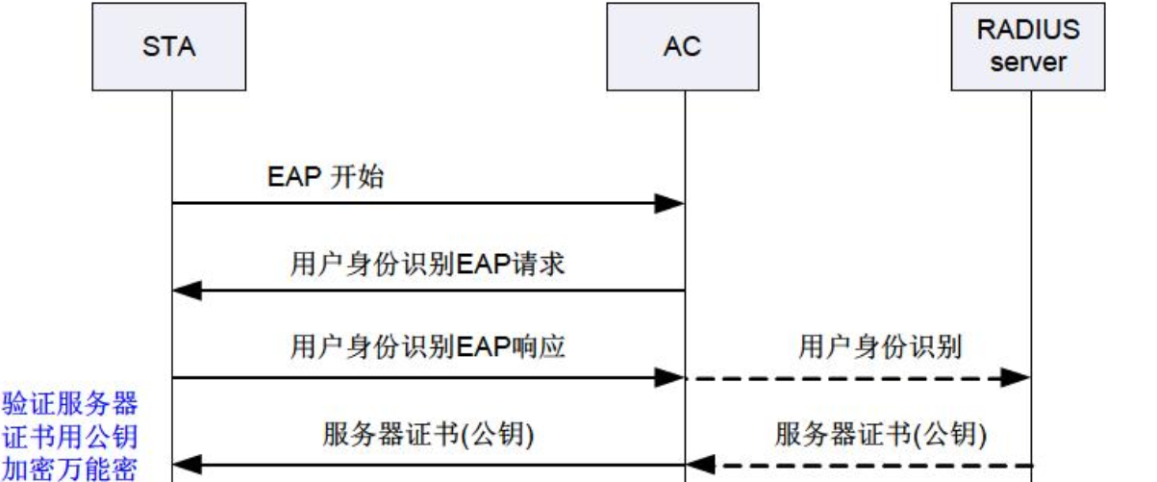

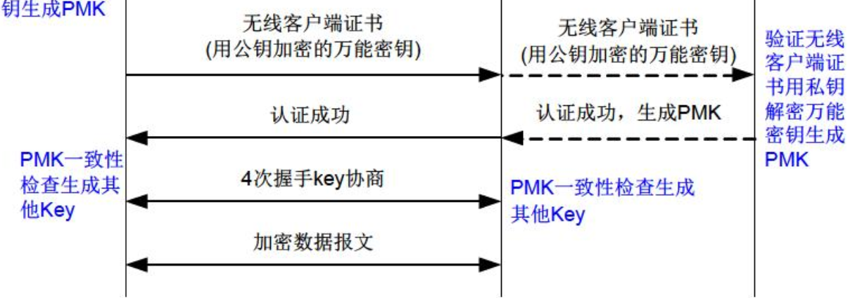

图1-6 基于EAP-TLS的802.1X认证流程图

**基于EAP-PEAP的802.1X认证**

802.1X在WLAN上使用时，一般不用MD5的EAP，而是使用保护模式的EAP，如EAP-PEAP，EAP-TLS，EAP-SIM等。最常用的就是EAP-PEAP。EAP-PEAP（受保护的可扩展验证协议）是由Microsoft、Cisco、RAS Security联合开发安全认证协议，Windows系统默认支持。

在大型企业网络中，通常采用这种方式。同EAP-TLS相比，在TLS协商阶段完全是一致的，都是完成双向认证或仅对服务器端的认证，建立TLS安全隧道。第二阶段是在安全隧道的保护下完成用户认证。目前，PEAP仅支持使用EAP进行认证，而EAP-TLS除了EAP外，还支持PAP，CHAP等用户认证方式。

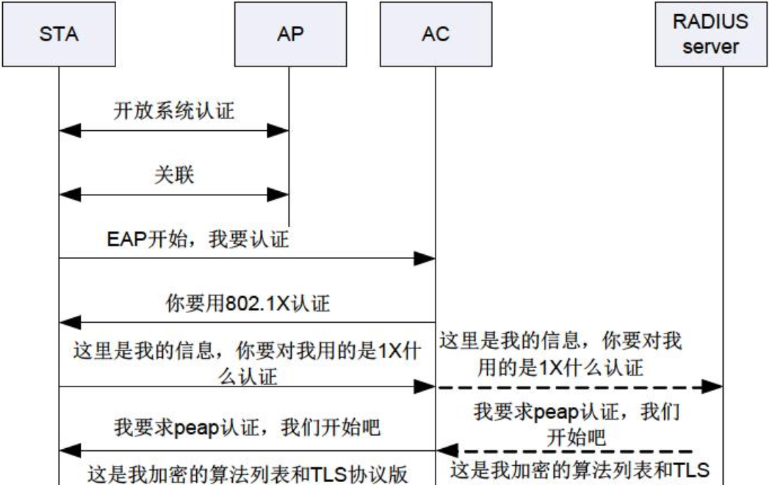

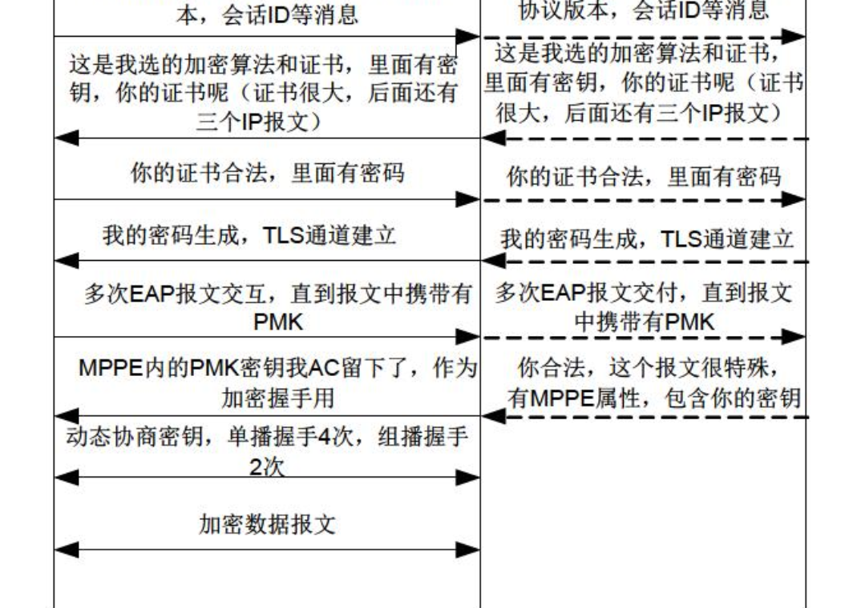

图1-7 基于EAP-PEAP的802.1X认证流程图

**WAPI认证**

WAPI是WLAN Authentication and Privacy Infrastructure（无线局域网鉴别与保密基础结构）的简称，是中国提出的、以802.1X无线协议为基础的无线安全标准，WAPI的以太网类型字段为0X88B4。WAPI协议由以下两部分组成。

* WAI：是WLAN Authentication Infrastructure（无线局域网鉴别基础结构）的简称，是用于无线局域网中身份鉴别和密钥管理的安全方案。
* WPI：是WLAN Privacy Infrastructure（无线局域网保密基础结构）的简称，是用于无线局域网中数据传输保护的安全方案，包括数据加密、数据鉴别和重放保护等功能。

WAPI是一种允许建立RSNA（Robust Security Network Association）的安全服务，提供比WEP和WPA更强的安全性。WAPI可通过信标帧的WAPI IE（Information Element）中的指示来标识。

WAPI是基于三元对等鉴别的访问控制方法在无线局域网领域的一个实例，它由两部分组成：WAI（WLAN Authentication Infrastructure）和WPI（WLAN Privacy Infrastructure）。

如果WLAN客户端与WLAN服务端关联时采用WAPI安全机制，则必须进行相互身份鉴别和密钥协商。WAPI提供两种身份鉴别和密钥管理方法：基于证书的方式（WAPI-CERT方式）和基于预共享密钥的方式（WAPI-PSK）。

WAPI-CERT：若采用基于证书的方式，整个过程包括证书鉴别、单播密钥协商和组播密钥通告。证书鉴别是基于WLAN客户端与WLAN服务端双方的证书进行的鉴别。鉴别前WLAN客户端和WLAN服务端必须预先拥有各自的证书，然后通过ASU对双方的身份进行鉴别，根据双方产生的临时公钥和临时私钥生成BK（基密钥），并为随后的单播密钥协商和组播密钥通告做好准备。

WAPI-PSK：若采用预共享密钥的方式，整个过程则为单播密钥协商和组播密钥通告。预共享密钥鉴别是基于WLAN客户端与WLAN服务端双方的预共享密钥所进行的鉴别，鉴别前WLAN客户端与WLAN服务端必须预先配置有相同的密钥，即预共享密钥。鉴别时直接将预共享密钥转换为BK（基密钥），然后进行单播密钥协商和组播密钥通告。在单播密钥协商和组播密钥成功后，WLAN客户端与WLAN服务端才可以进行数据传输，数据传输时使用协商出来的密钥对他们之间的数据进行加解密，加密算法采用WPISMS4.

**说明：**

WAPI-PSK 一般适合家庭用户或小型企业网络中，WAPI-CERT适用于大型企业网络或运营商网络，这种方式需要部署和维护昂贵的证书系统。

* WAPI证书鉴别

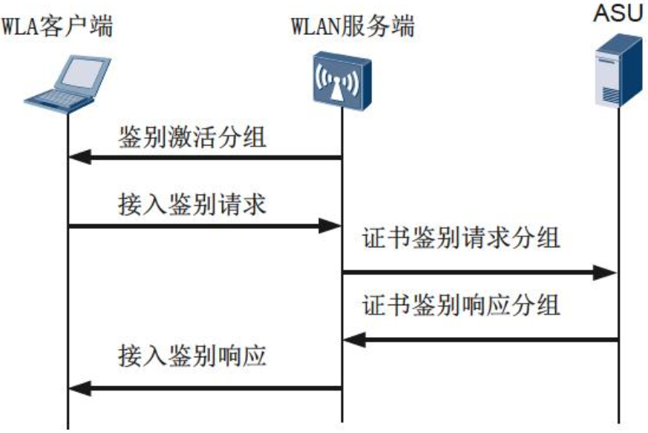

图1-8 WAPI证书鉴别

如图1-8所示，WAPI证书鉴别流程如下：

1. 鉴别激活：当WLAN客户端关联或重新关联至WLAN服务端时，由WLAN服务端向WLAN客户端发送鉴别激活以启动整个鉴别过程。
2. 接入鉴别请求：WLAN客户端向WLAN服务端发出接入鉴别请求后，将WLAN客户端证书与WLAN客户的当前系统时间发往WLAN服务器，其中的系统时间称为接入鉴别请求时间。
3. 证书鉴别请求：WLAN服务端收到WLAN客户端接入鉴别请求后，首先记录鉴别请求时间，然后向ASU发出证书鉴别请求，即将WLAN客户端证书、接入鉴别请求时间、WLAN服务端证书及使用WLAN服务端的私钥对他们的签名构成证书鉴别请求发送给ASU。
4. 证书鉴别响应：ASU收到WLAN服务端的证书鉴别请求后，验证WLAN服务端的签名和WLAN服务端证书的有效性，若不正确，则鉴别过程失败，否则进一步验证WLAN客户端证书。验证完毕后，ASU将WLAN客户端证书鉴别结果信息、WLAN服务端证书鉴别结果信息和ASU对它们的签名构成证书鉴别响应发送给WLAN服务端。
5. 接入鉴别响应：WLAN服务端对ASU返回的证书鉴别响应进行签名验证，得到WLAN客户端证书的鉴别结果，根据此结果对WLAN客户端进行接入控制。WLAN服务端将收到的证书鉴别响应发送至WLAN客户端。WLAN客户端验证ASU的签名后，得到WLAN服务端证书的鉴别结果，根据该结果决定是否接入该WLAN服务。

至此WLAN客户端与WLAN服务端之间完成了证书鉴别过程。若鉴别成功，则WLAN服务端允许WLAN客户端接入，否则解除其关联。

* WAPI密钥协商

WLAN客户端与WLAN服务端之间交互的单播数据利用单播密钥协商过程所协商出的单播加密密钥和单播完整性校验密钥进行保护；WLAN服务端利用自己通告的、由组播主密钥导出的组播加密密钥和组播完整性校验密钥对其发送的广播/组播数据进行保护，而WLAN客户端则采用WLAN服务端通告的、有组播主密钥导出的组播解密密钥和组播完整性校验密钥对收到的广播/组播数据进行解密。

为进一步提高通信的保密性，在通信一段时间或交换一定数量的数据之后，WLAN客户端与WLAN服务端之间可以重新进行会话密钥的协商。

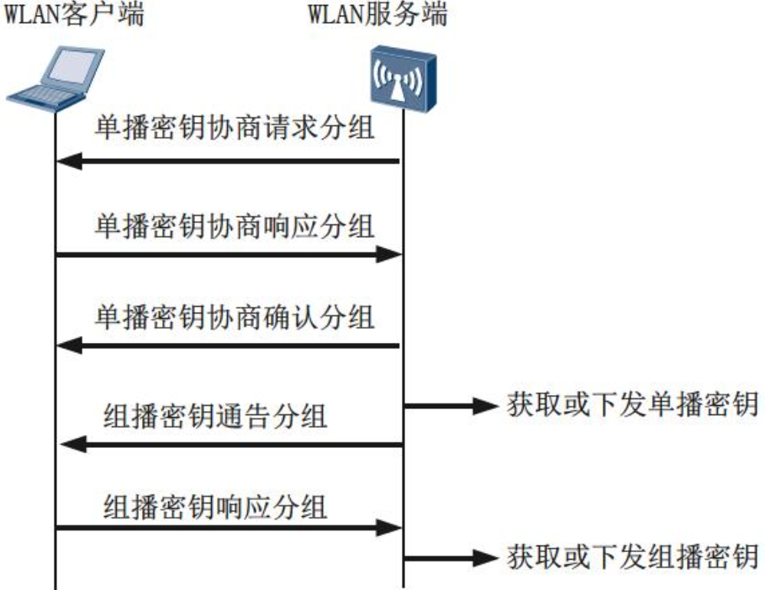

图1-9 WAPI密钥协商

如图1-9所示，具体步骤说明如下：

1. 单播密钥协商

单播密钥协商在证书鉴别并且已经生成BK的基础上，利用BK、WLAN客户端质询、WLAN服务端质询，采用算法KD-HMAC-SHA256生成单播会话密钥USK。单播密钥协商过程不仅要协商出WLAN客户端和WLAN服务端会话时单播数据的加密密钥，而且还要协商出会话过程所使用的组播密钥的保护密钥和鉴别密钥。

——单播密钥协商请求分组

建立有效的基础密钥安全关联后，WLAN服务端向WLAN客户端发送单播密钥协商请求分组，开始于WLAN客户端进行单播密钥协商。

——单播密钥协商响应分组

WLAN客户端收到WLAN服务端的单播密钥协商请求分组后，进行如下处理：

1. 检查此次单播密钥协商是否为更新过程，如果是执行步骤b，否则执行步骤c。
2. 检查WLAN服务端质询与本地保存的上次单播密钥协商过程所协商的质询是否相同，如果不同，丢弃分组。
3. WLAN客户端生成随机数质询，利用基密钥、WLAN服务端随机数质询、WLAN客户端随机数质询，采用密钥导出算法KD-HMAC-SHA256，生成单播会话密钥和下次单播密钥协商过程的WLAN服务端质询。
4. 用消息鉴别密钥通过HMAC-SHA256算法本地计算消息鉴别码，构造单播密钥协商响应分组发给WLAN服务端。

WAI密钥管理协议也允许WLAN客户端直接发送单播密钥协商响应分组给WALN服务端，主动发起单播密钥更新过程。

——单播密钥协商确认分组

WLAN服务端收到单播密钥协商响应分组后，进行如下处理：

1. 检查WLAN服务端质询是否正确，如果不正确，丢弃分组。
2. 利用基密钥、WLAN服务端质询、WLAN客户端质询，采用密钥导出算法KD-HMAC-SHA256，生成单播会话密钥和下次单播会话密钥协商过程的WLAN服务端质询，利用消息鉴别密钥通过HMAC-SHA256算法本地计算消息鉴别码，与分组中的消息鉴别码比较，如果不同，丢弃分组。
3. 如果为基密钥安全关联建立后的首次单播密钥协商，在基础模式下，检查响应分组中的WAPI信息元素和自己收到的关联请求帧的WAPI信息元素是否相同，如果不同，解除认证。在IBSS模块下，检查响应分组中的WAPI信息元素中的单播密钥算法是否支持，如果不支持，解除认证。
4. 用消息鉴别码通过HMAC-SHA256算法本地计算消息鉴别码，构造单播密钥协商确认分组，发送给WLAN客户端。
5. 组播密钥通告

组播密钥通告过程建立在密钥协商过程上，完成WLAN服务端组播密钥的通告：

——组播密钥通告分组

单播密钥协商成功后，WLAN服务端将组播主密钥（利用随机数算法生成的），利用前面协商出的单播密钥对组播密钥进行加密，发送组播密钥通告分组，向WLAN客户端通告组播密钥。

——组播密钥响应分组

WLAN客户端收到组播密钥通告分组后，进行如下处理：

1. WLAN客户端利用单播密钥标识字段标识的消息鉴别密钥计算校验和，与消息校验码字段进行比较，如果不同，丢弃分组。
2. 检查密钥通告标识字段是否单调递增，如果不是，丢弃分组。
3. 对密钥数据解密得到16个八位位组的通告主密钥，利用KD-HMAC-SHA256算法进行扩展，生成长度位32个八位位组的会话密钥（其中前16个八位位组为加密密钥，后16个八位位组为完整性校验密钥）。
4. 保存密钥通告标识字段，生成组播密钥响应分组发送给WLAN服务端。WLAN服务端收到WLAN客户端的组播密钥响应分组后，进行如下处理：
5. 利用单播密钥标识字段标识的消息鉴别密钥计算校验和，与消息鉴别码字段进行比较，如果不同，丢弃分组。
6. 比较密钥通告标识等字段与发送的组播密钥通告分组中的响应字段值，如果都相同，则本次组播密钥通告成功，否则丢弃分组。

如果此次组播密钥通告过程为基密钥安全关联建立后的首次通告过程，则将受控端口状态置为on。

**说明：**

**WAPI服务于WEP/WPA/WPA2的区别：**

* WAPI支持WLAN客户端和接入网络的双向认证，即网络验证用户的合法性，用户也可以验证接入网络的合法性。
* WAPI-CERT采用证书验证方式，证书认证过程采用公钥算法，WLAN客户端和WLAN服务端需要部署证书。
* WAPI认证虽然使用非对称加密算法，但对无线数据的加密仍使用对称加密算法，主要是基于加解密效率和软硬件实现复杂度方面的考虑。

**WAPI的认证加密组合**

* WAPI证书鉴别方式

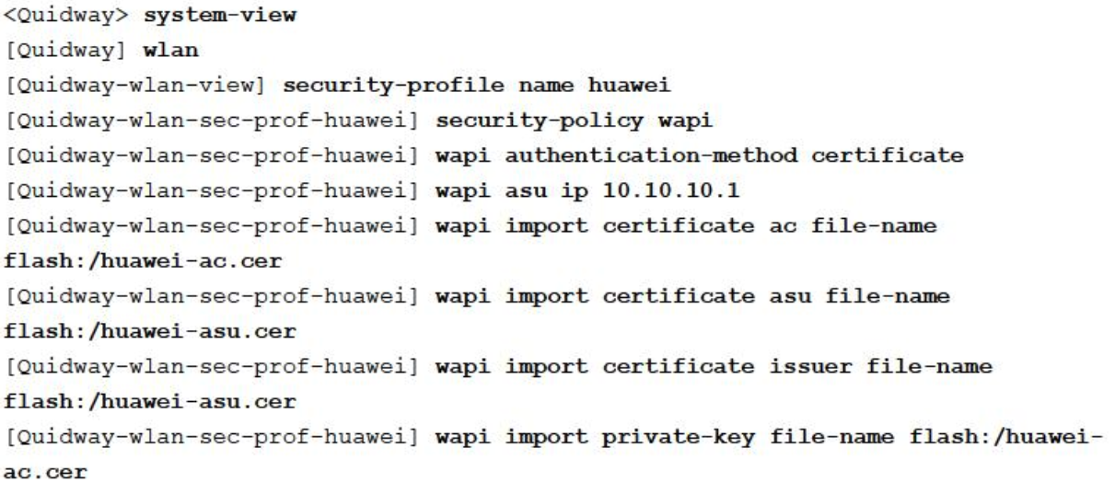

* WAPI预共享密钥鉴别方式

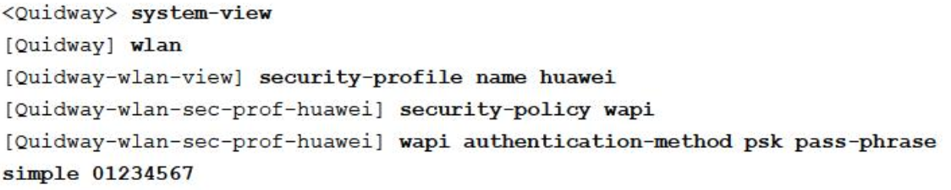

**Portal认证**

Portal认证即WEB认证，用户通过主动访问位于Portal服务器上的认证页面（主动认证），或者用户试图通过HTTP访问其他外网被WLAN服务端强制重定向到WEB认证页面后（强制认证），输入用户账号信息，提交WEB页面后，Portal服务器获取用户账号信息。Portal服务器通过Portal协议与WLAN服务端交互，将用户账号信息发送给WLAN服务端，服务端与认证服务器交互完成用户认证过程。

Portal认证可以提供方便的管理功能，开展广告、社区服务、个性化的业务等，时运营商、设备提供商和内容服务提供商形成一个产业生态系统。Portal认证在WLAN运营网和企业网中大量使用。

Portal认证通常由4个基本要素组成：客户端、接入服务器、Portal服务器、AAA服务器，具体组网如下图所示，AC担当接入服务器。

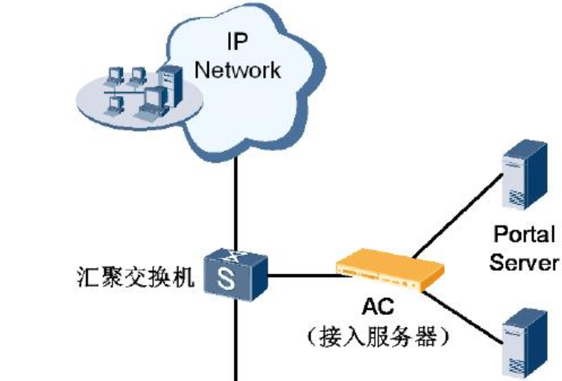

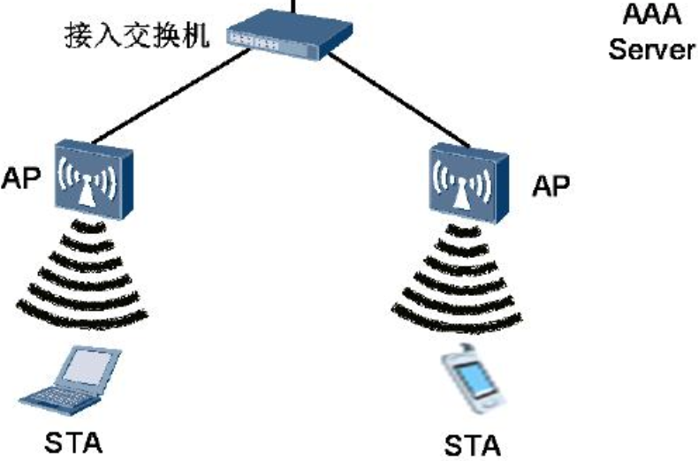

图1-10 Portal认证系统组网图

Portal的认证方式分为两种：二层认证方式和夸三层认证方式。二层认证用户和跨三层认证用户的区别在于用户MAC地址接入服务器无法获取，因而不能进行MAC、IP的绑定检查，安全性相对较差；ARP请求不能穿过路由器，不能对用户进行ARP探测确定是否在线。二层认证和跨三层认证的流程一样，具体如图1-11所示。

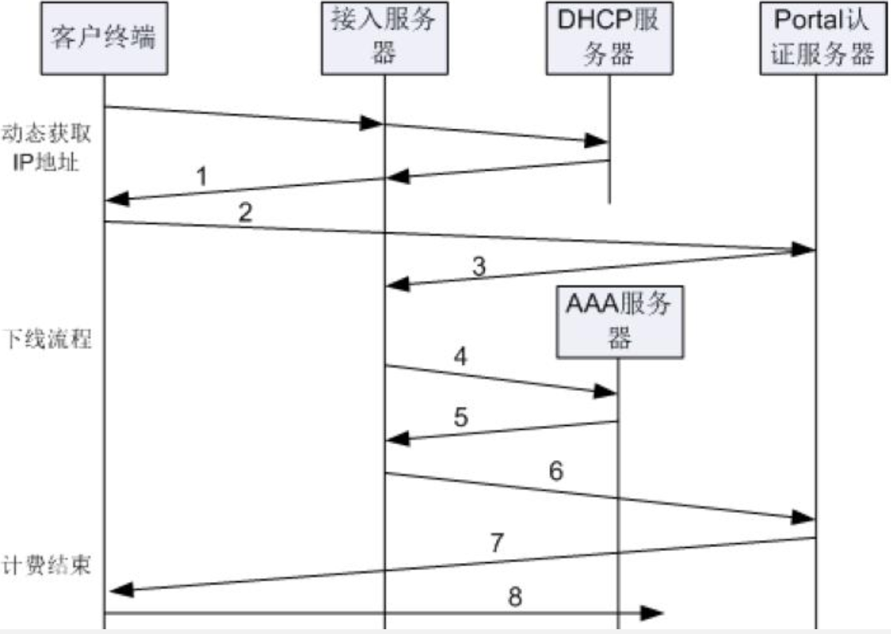

图1-11 Portal认证系统组网图

1. 动态用户通过DHCP协议获取地址的过程（静态用户手工配置地址就行）。
2. 用户访问Portal认证服务器的认证页面，并在其中输入用户名、密码，点击登录按钮。
3. Portal认证服务器将用户的信息通过内部协议，通知接入服务器。
4. 接入服务器到响应的AAA服务器对该用户进行认证。
5. AAA服务器返回认证结果给接入服务器。
6. 接入服务器将认证结果通知Portal认证服务器。
7. Portal认证服务器通过HTTP页面将认证结果通知用户。
8. 如果认证成功用户即可正常访问网络资源。

Portal认证用户下线包括用户主动下线和异常下线两种情况。

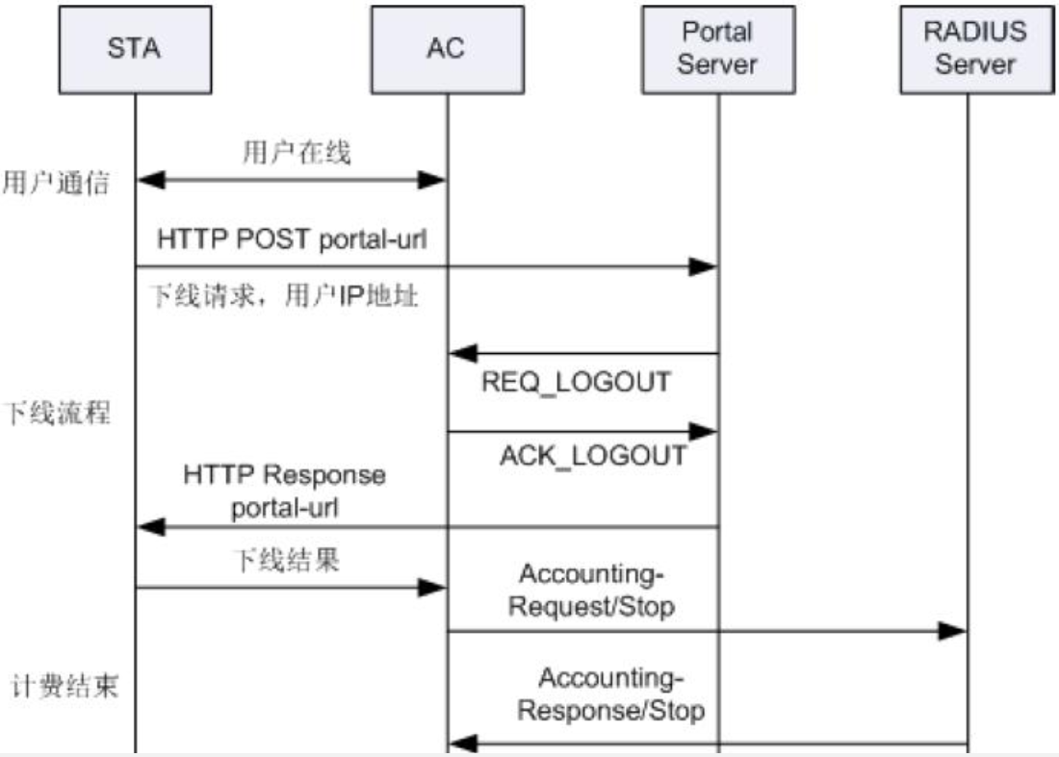

图1-12 用户主动下线流程

用户主动下线流程如图1-12所示：

1. 当用户需要下线时，可以点击认证结果页面上的下线机制，向Portal发起一个下线请求。
2. Portal服务器向AC发起下线请求。
3. AC返回下线结果给Portal服务器。
4. Portal服务器根据下线结果，推送含有对应的信息的页面给用户。
5. 当AC收到下线请求时，向RADIUS服务器发计费结束报文。
6. RADIUS服务器回应AC的计费结束报文。

异常下线：

AC检测到用户下线，流程如图1-13所示：

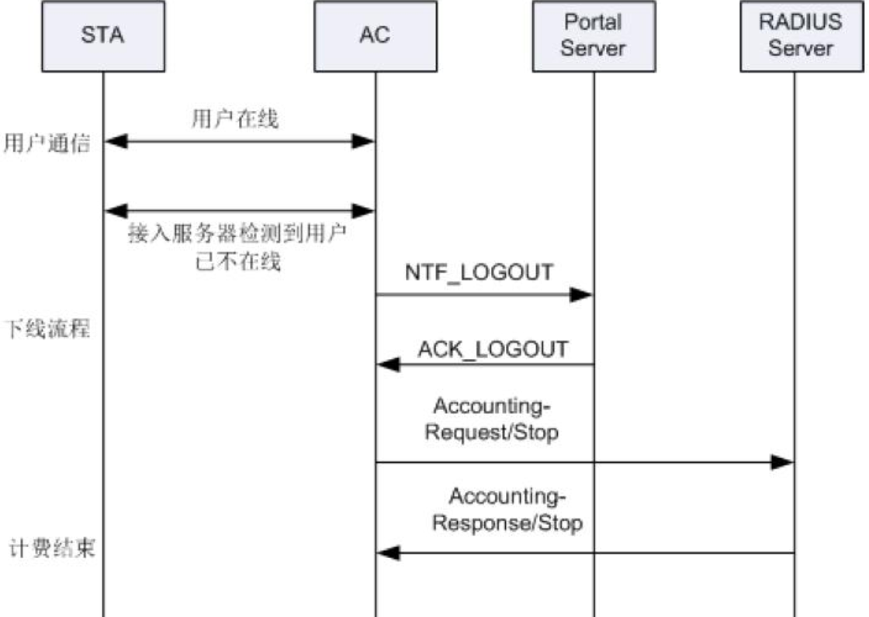

图1-13 AC检测到用户异常下线

1. AC检测到用户下线，向Portal服务器发出下线请求。
2. Portal服务器回应下线成功。
3. 当AC收到Portal服务器的下线成功消息时，向RADIUS用户认证服务器发计费结束报文。
4. RADIUS用户认证服务器回应AC的计费结束报文。

Portal服务器检测到用户下线，流程如图1-14所示：

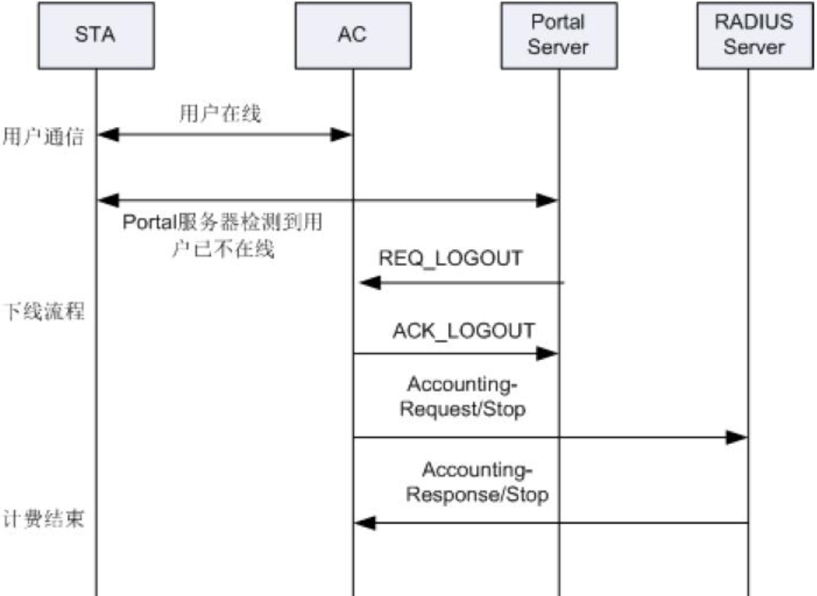

图1-14 Portal服务器检测到用户异常下线流程

1. Portal服务器检测到用户下线，向AC发出下线请求。
2. AC回应下线成功。
3. 当AC收到下线请求时，向RADIUS用户认证服务器发计费结束报文。
4. RADIUS用户认证服务器回应AC的计费结束报文。

**MAC认证**

MAC认证是另外一种接入认证方式。MAC接入认证主要为客户端以自己的MAC地址作为身份凭证到设备端进行认证。

MAC认证也使用RADIUS服务器对客户端进行认证。当服务端取客户端的MAC地址后，会主动向RADIUS服务器发起认证请求。RADIUS服务器完成该客户端的认证，并通知服务端认证结果及相应的授权信息。MAC认证过程不需要客户端的参与，也不需要安装客户端软件。

MAC认证除了实现MAC地址认证外，还可以实现对该用户的计费和授权。

## 1.2.4 数据加密技术

保护无线链路数据的私密性，是所有无线网络均需要面多的挑战。与有线网络不同，只有持要适当的接收设备，任何人均可以被动监听帧且加以分析。

为了避免数据沦落到“不对的”人手中，必须对数据进行加密，防止数据被攻击者取得。WLAN提供了一系列的加密协议，只允许拥有密钥的授权用户访问数据，同时确保数据在传输过程中未遭篡改。

无线局域网WLAN能够使用的加密协议如下：

* WEP
* 临时密钥完整性协议（TKIP）
* CBC-MAC计数模式协议（CCMP）
* SMS4算法
* 网络层加密协议

**WEP加密**

WEP是802.11最早的安全标准，称为有线等效私密性（WEP， Wired Equivalent Privacy）。WEP安全措施主要包括两部分：先是认证阶段，然后是加密阶段。当一个新的移动点想加入接入点，它必须首先证明自己的身份。认证过程结束后，进行数据的加密传输，数据加密算法采用RC4算法。

WEP认证过程请参考1.2,2 STA身份验证中的“共享密钥认证过程”。

**静态WEP加密**

在IEEE802.11中，定义了WEP对无线数据进行加密，WEP的核心是采用RC4算法。在标准中，加密密钥长度有64位和128位两种。其中有24Bit的IV是由系统产生的，在WLAN服务端和WLAN客户端上配置的密钥就需要40位或104位。

802.11并未规范WEP必须使用的特定密钥分配机制。早期的WEP实现须动手分配密钥，手动更新密钥。而更新密钥对于网管而言是莫大的负担，所以大多数的网络都会被部署成长时间使用同一个密钥。这种不具备密钥分配机制的WEP通常称为手动WEP或者静态WEP。

静态WEP是迫不得已才会使用的加密协议，唯一可以考虑的场景是：部分老式低功率终端，如手持条码扫描器、PDA、WIFI电话等，当他们不能支持更高级别的加密时，就只能采用这种静态WEP。

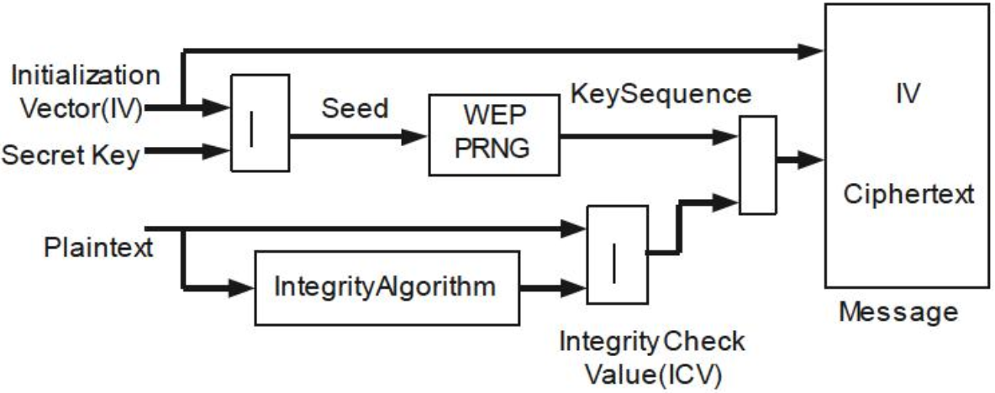

**图1-15 WEP加密原理**

如图1-15所示，WEP加密过程如下：

1. WLAN服务端 先产生一个IV，将其同密钥穿连接（IV在前）作为WEP Seed，采用RC4算法生成和待加密数据等长（长度为MPDU长度加上ICV的长度）的密钥序列。
2. 计算待加密的MPDU数据校验值ICV，将其串接在MPDU之后。
3. 将上述两步的结果按位异或生成加密数据。
4. 加密数据前面有四个字节，存放IV和Key ID，IV占前三个字节，Key ID占第四个字节的高两位，其余的位置为0,；如果用Key-mapping Key，则key ID为0，如果用Default Key，则Key ID为密钥索引（取值范围0-3）。

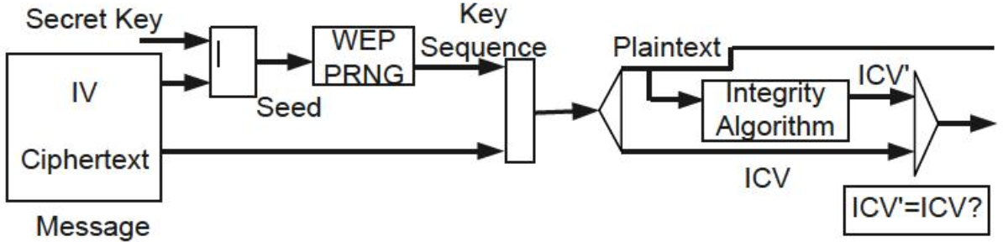

图1-16 WEP解密原理

如图1-16 所示，WEP解密过程如下：

1. 找到解密密钥；
2. 将密钥和IV串接（IV在前）作为CR4算法的输入，生成和待解密数据等长的密钥序列。
3. 将密钥序列和待解密数据按位异或，最后四个字节是ICV，前面是数据明文；
4. 对数据明文计算校验值ICV，并和ICV比较，如果相同则解密成功，否则丢弃该数据。

**WEP缺点**

* WEP是一种在接入点和客户端之间以“RC4”方式对分组信息进行加密的技术，密钥一旦设置，就无法自动更新。并且在传输中密码很容易被破解，目前网络上已有大量针对WEP加密的解密方法介绍。具体原因如下：

WEP使用的加密密钥包括：收发双方预先确定的40位（或者104位）通用密钥和发送方为每个分组信息所确定的24位、被称为IV密钥的加密密钥。从加密原理框图可以看出，为了将IV密钥告诉通信对象，IV密钥不经加密就直接嵌入到分组信息中被发出去。如果通过无线窃听，收集到包括特定IV密钥的分组信息并对其进行解析，那么就连秘密的通用密码都可能被计算出来。

* 没有消息完整性校验，信息容易被黑客篡改。

——加密原理框图中ICV的目的是为了保护数据在传输途中不会因为噪声等物理因素导致报文出错，因此采用相对简单高效的CRC算法，但是黑客可以通过修改ICV值来使之和被篡改过的报文相吻合，可以说没有任何安全的功能。

——WEP还缺乏认证手段，无法确认用户凭证，这难以保证接入网络的用户都是合法的。

**802.1X 动态WEP加密**

比静态WEP好的安全解决方案是动态WEP。在动态WEP中，每个STA会使用两个密钥，而不是所有STA共享一个密钥。其中私有秘钥是用来保护单播帧，共享密钥用来保护广播和组播帧。而且动态密钥本身可以随时间而改变，这样也可以提高保护密钥的轻度。

虽然802.1X 是设计来做身份验证的，它对WEP的改良也同等重要。802.1X所包含的信息可以用来将密钥从认证点传递给STA。

动态WEP充其量只是过渡时期的解决方案，除非设备不支持TKIP，否则不应使用。使用动态WEP时切忌将密钥使用时间缩短，建议时间不超过15分钟，以防范WEP分析工具的攻击。

**WPA/WPA2：TKIP & CCMP加密**

WPA是WI-FI保护存取（Wi-Fi Protected Access）的缩写，是由Wi-Fi联盟所推行的商业标准，由于早期的WEP认证和加密被证明很不安全，市场急需推出一个可以替代WEP的替代品，在802.11i安全标准没有正式推出前，Wi-Fi组织推出了针对WEP改良的认证方法，就是WPA，针对WEP的各种缺陷做改进，核心的数据加密算法任然采用了RC4，称为TKIP（Temporal Key Integrity Protocol）加密算法。

随着802.11i安全标准的正式推出，推出了WPA2，有别于WPA，WPA2采用了802.1X的身份认证框架，支持的认证方式有EAP-PEAP、EAP-TLS等。由于每次产生的密钥种子（PMK）不一样，由种子衍生出来的数据加密密钥理论上就很安全，因为用户每次上线过程中，种子的产生是不一样的。WPA2采用计数器模式及密码块链消息码协议CCMP（CTR with CBC-MAC Protocol）加密算法进行数据加密。

在最新的实现中，不管是WPAI还是WPA2都可以使用802.1X、TKIP或者CCMP进行加密，他们之间的不同表现主要在协议报文格式上，而安全性上几乎没有差别。

在802.11i标准最终确定前，WPA标准是替代WEP的无线安全标准协议，为IEEE 802.11无线局域网提供更强大的安全性能。WPA是IEEE802.11i的一个子集，其核心就是802.1X和TKIP。

WPA/WPA2作为IEEE 802.11通用的加密机制WEP的升级版，在安全的防护上比WEP更为周密，主要体现在身份认证、数据加密和完整性校验等方面，而且它还提升了无线网络的管理能力。

* 身份认证

在802.11中几乎形同虚设的认证阶段，到了WPA中变得尤为重要起来，它强制用户必须提供身份凭证来证明它是合法用户，并拥有对某些网络资源的访问权。

WPA的认证分为两种版本：WPA企业版和WPA个人版。

——WPA企业版：是指采用WPA-802.1X的方式，用户提供认证所需要的凭证，如用户名密码，通过特定的用户认证服务器（一般是RADIUS服务器）来实现。

——WPA个人版：对一些中小型企业网络或者家庭用户，架设一台专用的认证服务器未免代价过于昂贵，维护也很复杂，因此WPA也提供一种简化的模式，即WPA预共享密钥（WPA-PSK）模式，它不需要专门的认证服务器，仅要求在每个WLAN节点（AP、AC、网卡等）预先输入一个预共享密钥即可。只要密钥吻合，客户就可以获得WLAN的访问权。由于这个密钥仅仅用于认证过程，而不用于加密过程，因此不会导致诸如使用WEP密钥来进行802.11共享认证那样严重的安全问题。

IEEE802.11i的新一代安全标准为了增强WLAN的数据加密和认证性能，定义了RSN（Robust Security Network）的概念，并且针对WEP加密机制的各种缺陷做了多方面的改进：

* 增强了STA和AP的认证机制

——支持802.1X认证方式

——支持Pre-shared key认证方式

* 增加了key的生成、管理以及传递的机制

——每用户使用独立的Key

——通过安全的传递方法传递用户数据加密使用的key

* 增加了两类对称加密算法，加密强度大大增强

——TKIP：其中TKIP采用WEP机制里面的CR4作为核心加密算法，可以通过在现有的设备上升级固件和驱动程序的方法达到提高WLAN安全的目的。

——CCMP：核心为AES算法，由于AES对硬件要求较高，因此CCMP无法通过现有设备的基础上进行升级实现。

——WRAP：WEAP机制基于AES加密算法和OCB（Offset Codebook），是一种可选的加密机制。

**TKIP**

802.11i为了解决WEP在设计上的主要瑕疵，修正了链路层加密协议，解决了WEP加密机制缺乏机密性的问题。第一种称为TKIP，被设计来尽可能强化pre-802.11i硬件的安全性。另一种则是重新打造的加密协议，称为CCMP，被设计来提供最高等级的安全性。

TKIP原本称为“WEP2”，当WEP最后被证明存在瑕疵时，此协议就更名为“TKIP”，以便与WEP有所区别。

WEP的主要破绽在于其随机种子是由初始向量IV和WEP密钥所构成。为了防范对初试线向量的攻击，TKIP将IV的长度由24Bit增为48Bit，极大地提升了初始向量的空间。TKIP同时以密钥混合的方式来防范针对WEP的攻击。在TKIP中，各个帧均会被特有的CR4密钥加密，更进一步扩展了初始向量的空间。

TKIP加密实际上是增强了的WEP，核心算法采用RC4。TKIP相对于WEP增加了EIV（扩展IV）和MIC。作用是防止重放攻击，信息篡改等。

TKIP（WEP2）是IEEE 802.11i工作组提出的对WEP的改进技术。该技术对WEP进行的改进点包括：

1. 发送端计算信息完整码MIC，保护信息的完整性，计算MIC时，除了包括明文还包括源和目的地址。计算结果还用MIC密钥加密。
2. 使用数据包序列号防止重放攻击，序列号放在WEP初始向量中。
3. 使用Fast Packet Keying算法将临时密钥和包序列号混合，生成包加密密钥。
4. 使用802.1X EAPOL key协议更新临时和MIC密钥。

TKIP的优点：

1. TKIP能够在一定程度上防止MAC地址被盗用。使用TKIP并没有对MAC地址提供额外的保护，也就是加密不包括对MAC地址的加密，窃听者仍然可以窃听到MAC地址。但是窃听者取得其他人的MAC地址后，不能在TKIP中正常使用，因为TKIP通过消息完整性保护码提供对消息源的验证，发送者必须有MIC KEY才能够计算出正确的MIC。
2. 能够提供对源地址和目的地址的保护。源地址（SA）和目的地址（DA）如果在传输中被改动，TKIP也是能够检测出来的。因为MIC是基于SA，DA和MIC KEY。如果DA，SA被改动，那么接收端计算的MIC和收到的MIC是不会相同的。
3. 能够提供防止重放的保护，TKIP中TSC（序列号）能够提供防止重放的保护，TSC对于每个MSDU（数据分组）都是不同的，且序号递增，这样能够防止攻击者窃听某些消息后，根据消息的内容给接受者发送消息。
4. 能够防止攻击者对加密的信息分析猜出密钥。对WEP中密钥和IV矢量的组合是使用了新的混合函数。而不是WEP中密钥和IV的简单连接耦合。TKIP中增加了序列号TSC作为混合函数的输入，也增强了密钥函数的安全。

**CCMP加密**

TKIP比WEP优秀，但其仍然以流密码为基础，无法摆脱人们对其安全性的怀疑。IEEE工作组开发了以高级加密标准（AES）为基础的安全协议。802.11i规定AES使用了128bit的密钥和128bit的数据块。

这个以AES为基础的链路层安全协议称为Counter Mode with CBC-MAC Protocol（简称CCMP）。

CCMP提供了加密、认证、完整性和重放保护功能。CCMP是基于CCM方式的，该方式使用了AES加密算法，CCM方式结合了用于加密的CTR和用于认证和完整性加密块链接消息的认证码CBC-MAC。CCM保护MPDU数据和IEEE802.11iMPDU帧头部分域的完整性。

同样CCMP包含了一套动态密钥协商和管理方法，每一个无线用户都会动态的协商一套密钥，而且密钥可以定时进行更新，进一步提供了CCMP加密机制的安全性。在加密处理过程中，CCMP也会使用48位的PN（Packet Number），保证每一个加密报文都会使用不同的PN，在一定程度上提高安全性。

CCMP的优点：

1. 在WLAN底层引入AES算法，即加密和解密一般由硬件完成，客服WEP的缺陷，有线对等保密（WEP）协议的缺陷延缓了无线局域网在许多企业内的应用和普及。无线局域网络会暴露某个网络，因此，从安全的角度来讲，不能像核心企业网络而必须像接入网络那样来对待。如果企业用户通过一个局域网交换中心互相连接，人们就可以认为他们已经成为信任用户。
2. 克服了RC4的天然不足：

——RC4 算法本身的缺陷，在接入点和客户端之间以“RC4”方式对分组信息进行加密的技术，密码很容易破解。AES是一种对称的块加密技术，提供比WEP/TKIP中RC4算法安全性更高的加密性能。对称密码系统要去收发双方都知道密钥，而这种系统的最大困难在于如何安全地将密钥分配给收发的双方，特别是在网络环境中，11i体系使用802.1X认证和密钥协商机制管理密钥。AES加密算法使用128bit分组加密数据。它的输出更具有随机新，对128bit，轮数为7的密文进行攻击时需要几乎整个密码本。对192、256bit加密的密文进行攻击不仅需要密码本，还需要知道相关的单并不知道密钥的密文，这比WEP具有更高的安全性，攻击者需要获取大量的密文，耗用很大的资源，花费更长的时间来破译。它解密的密码表和加密的密码表是分开的，支持子密钥加密，这种做法优于最初的用一个特殊的密钥解密，很容易防护幂攻击和同步攻击，加密和解密的速度快，在安全性上优于WEP。

WPA认证加密支持下列组合方式：

* WPA-PSK+TKIP，具体配置如下：

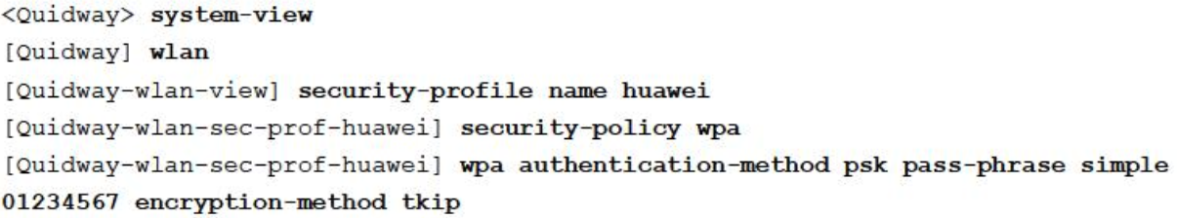

* WPA-PSK+CCMP，具体配置如下：

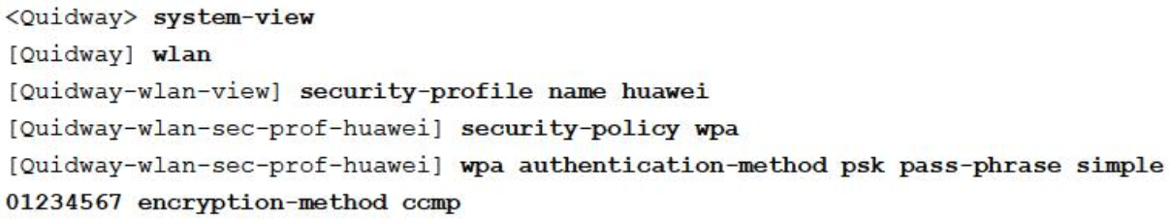

* WPA2-PSK+TKIP，具体配置如下：

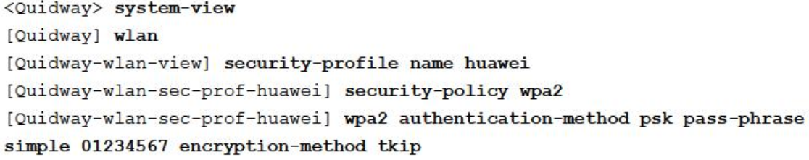

* WPA2-PSK+CCMP，具体配置如下：

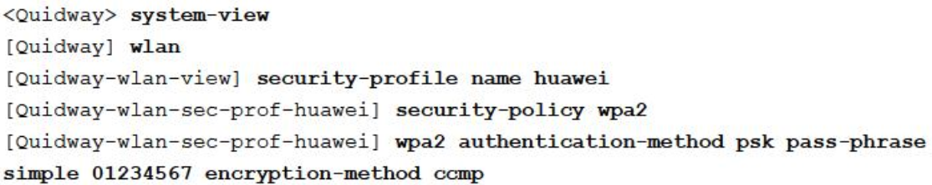

* WPA-802.1x+PEAP+TKIP

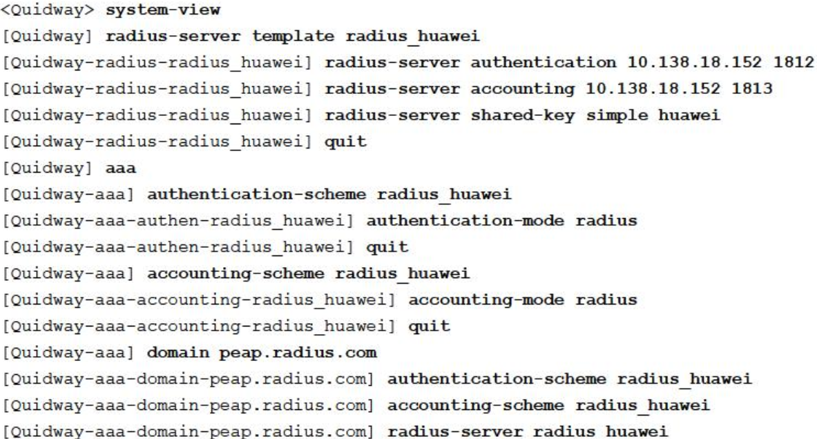

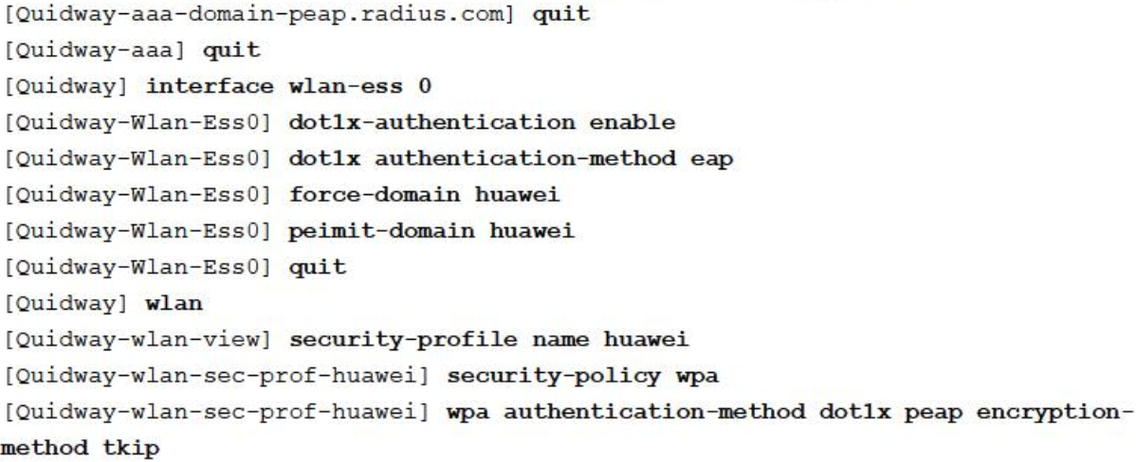

* WPA-802.1x+PEAP+CCMP

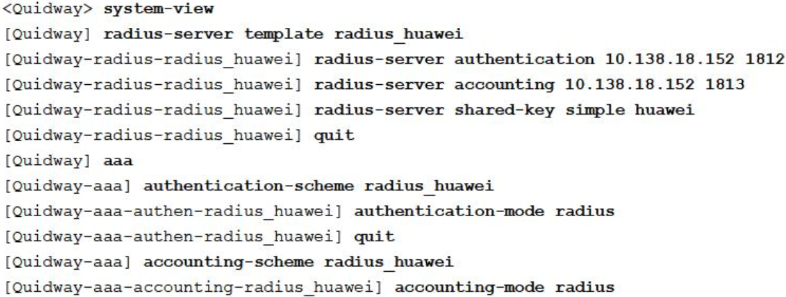

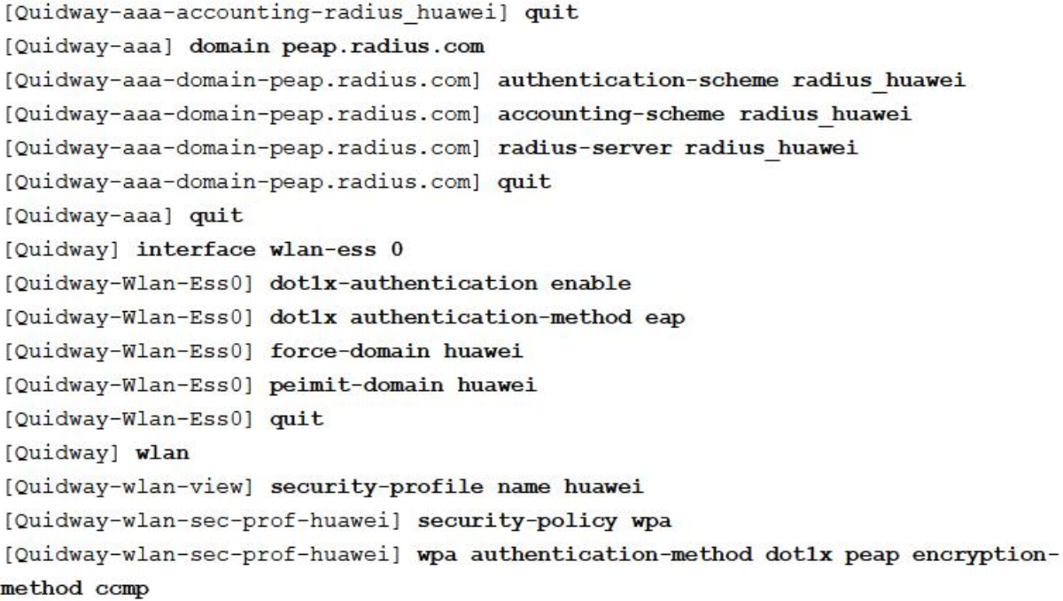

* WPA-802.1x+TLS+TKIP

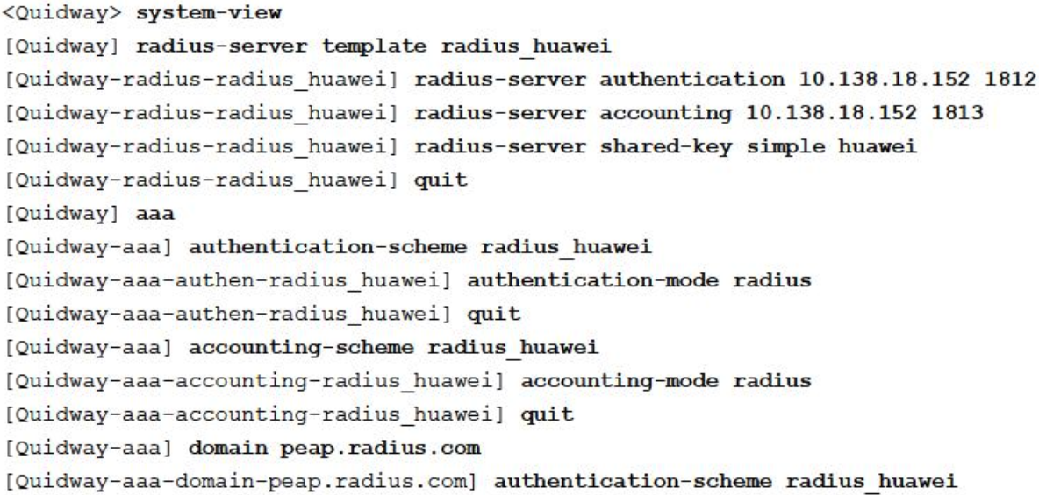

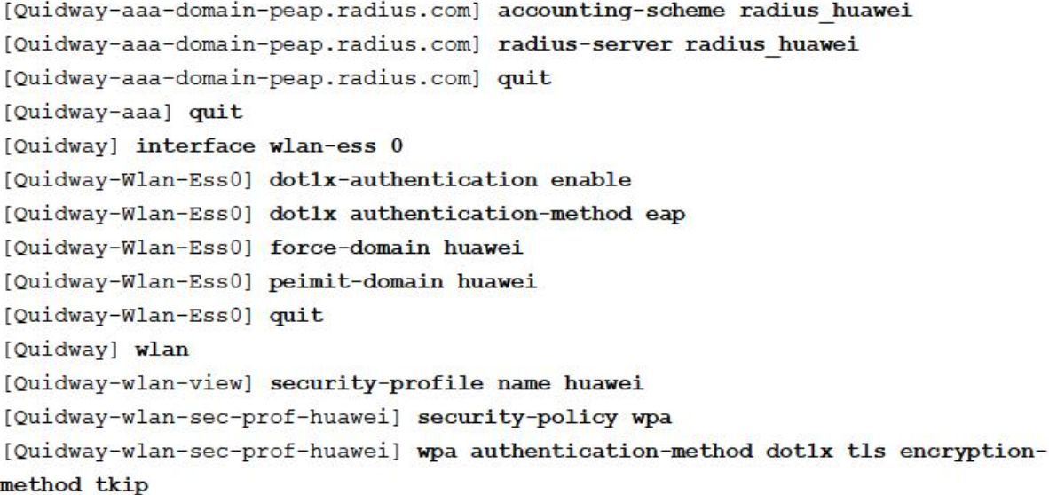

* WPA-802.1x+TLS+CCMP

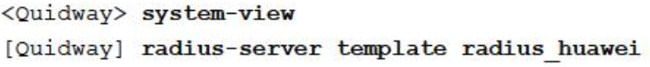

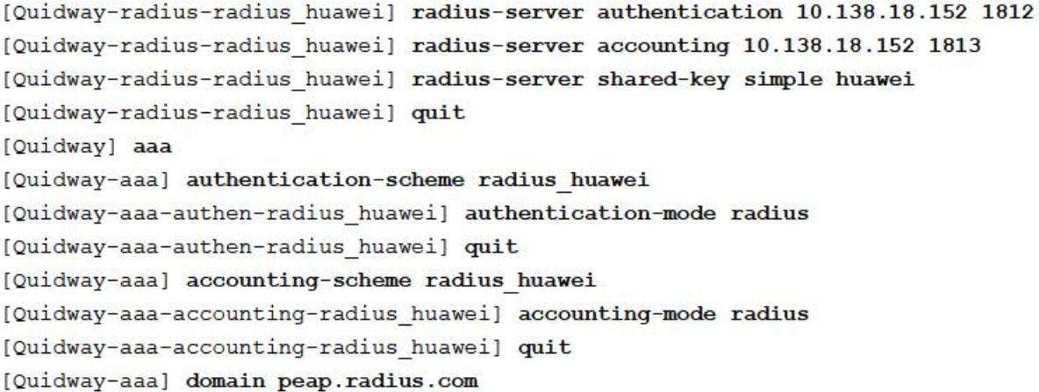

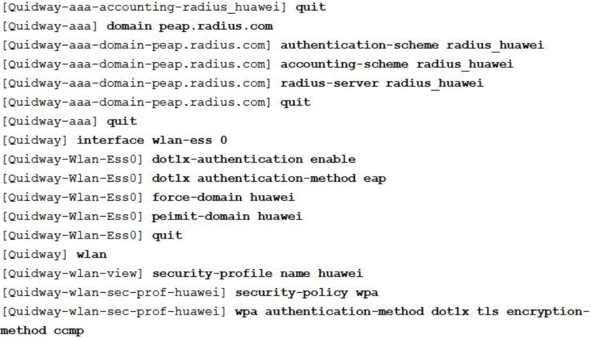

* WPA2-802.1X+PEAP+TKIP

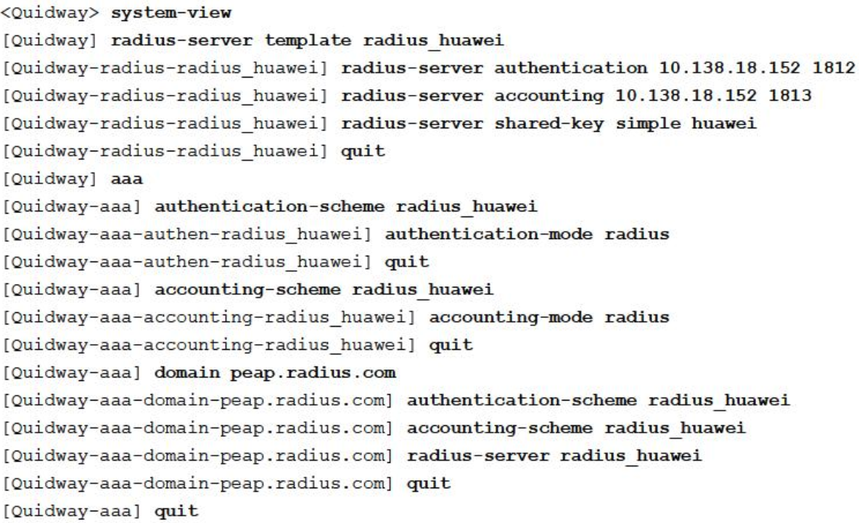

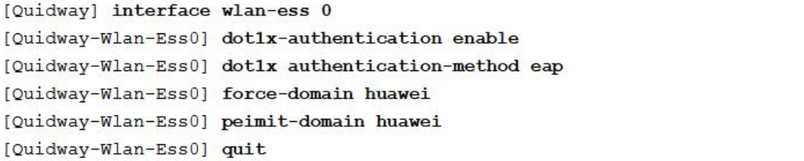

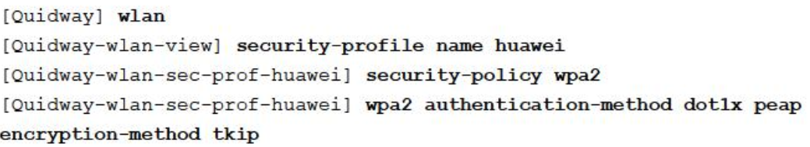

* WPA2-802.1X+PEAP+CCMP

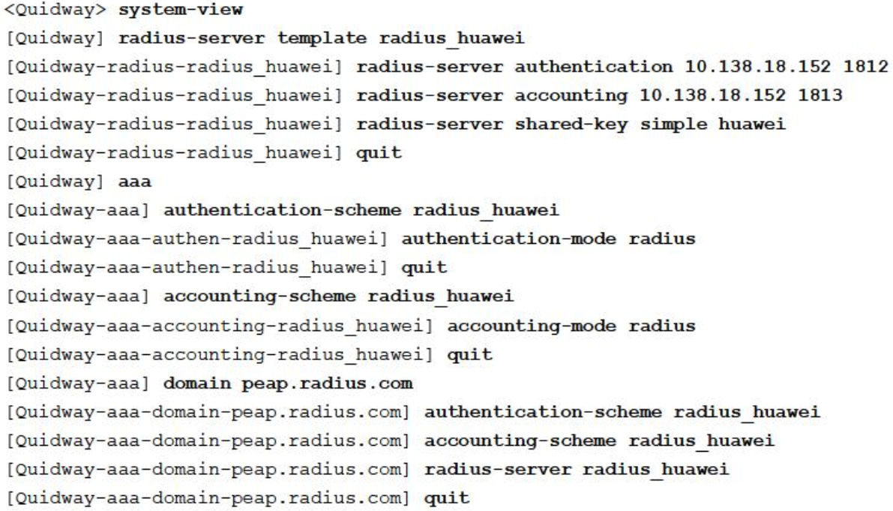

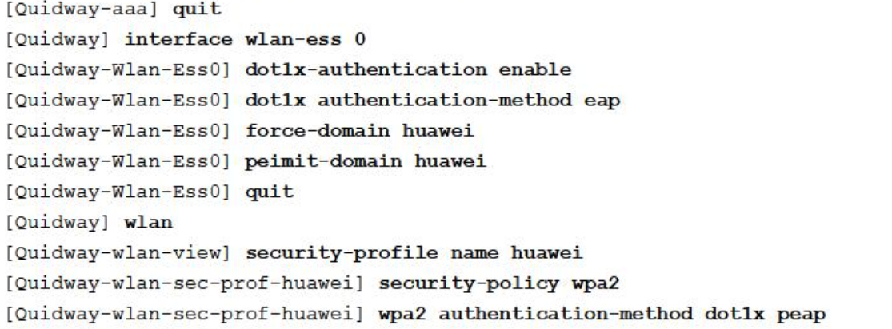

* WPA2-802.1X+TLS+TKIP

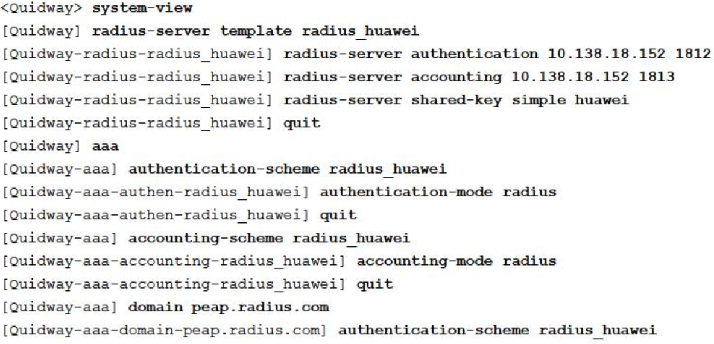

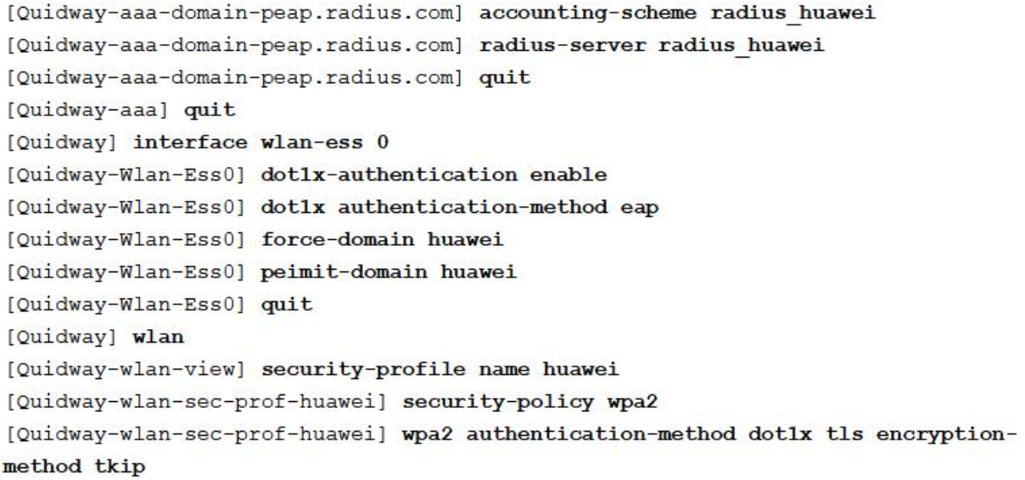

* WPA2-802.1X+TLS+CCMP

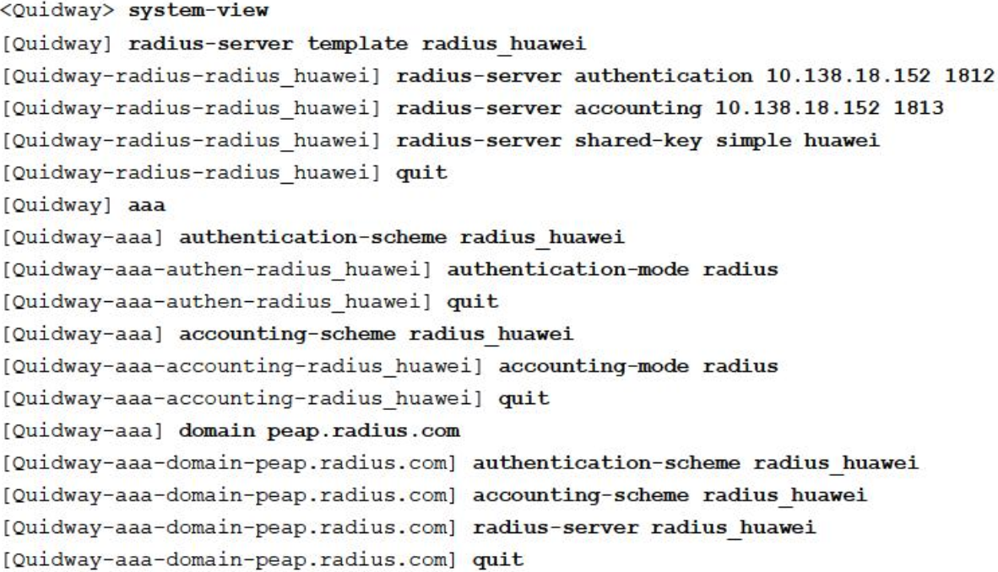

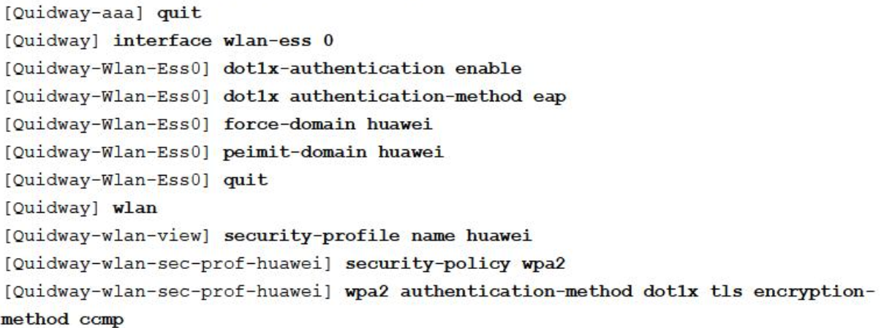

# 1.3 应用

## 1.3.1 WPA+802.1X认证示例

**组网需求**

如图1-17所示，现有网络中AC连接上层网络中的RADIUS服务器，并通过接入交换机连接管理AP。

若在无线网络中采取简单地安全策略，并不能完全保证无线网络的安全，无线网络中的加密数据还是存在被破译的风险。企业希望利用RADIUS服务器在无线网络中配置802.1X认证，完全保证无线网络的安全。

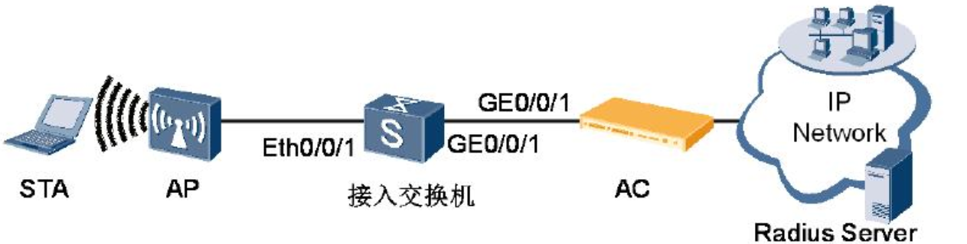

图1-17 配置WPA+802.1X组网图

**配置思路**

采用如下的思路在Router上进行配置：

配置802.1X认证。

1. 在系统视图下开启全局802.1X认证。
2. 配置802.1X认证时使用的RADIUS方案。
3. 创建802.1X认证时使用的域，并在域中引用RADIUS方案作为AAA的认证方案。

配置AC：

1. 配置Switch和AC，实现AP和AC互通。
2. 配置AC的基本功能：包括配置AC运营商标识和ID、AC与AP之间通信的源接口，实现AP作为DHCP Server功能。
3. 配置AP上线的认证方式，并把AP加入AP域中，实现AP正常工作。
4. 配置VAP，下发WLAN业务，实现STA访问WLAN的功能。其中配置VAP，需要：
5. 配置WLAN-ESS接口，并在服务集下绑定该接口，实现无线侧报文到达AC后能够送至WLAN业务处理模块功能。
6. 配置AP对应的射频末班，并在射频下绑定该模板，实现STA与AP之间的无线通信参数配置。
7. 配置AP对应的安全模板，配置安全策略为WPA+802.1X+PEAP+CCMP.
8. 配置AP对应的服务集，并在服务集下配置数据直接转发模式，绑定安全模板、流量模板，实现STA接入网络安全策略及QoS控制。
9. 配置VAP并下发，实现访问WLAN网络功能。

## 1.3.2 Porter认证

**组网需求**

如图1-18所示，现有网络中AC连接Portal服务器和RADIUS服务器，并通过接入交换机连接管理AP。

由于无线网络开放性特点，若无线网络不采取适当的安全策略，用户数据就存在安全风险。管理员要求如下：

* 用户通过AC完成Portal认证。
* 使用RADIUS完成认证和计费。
* 用户在未通过Portal认证前，只能访问Portal服务器。
* 用户通过Portal认证后，可以正常访问外部网络。

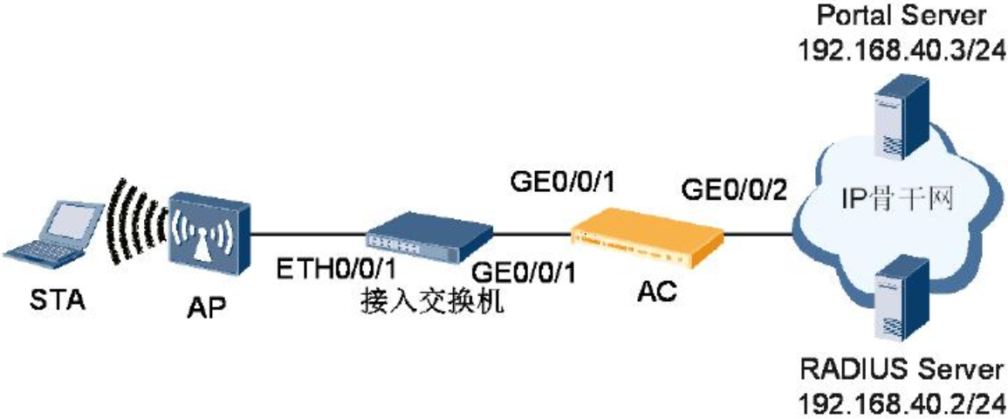

图1-18 配置无线Portal认证组网图

采用如下思路在AC上配置。

1. 配置接入交换机。AC有线侧和无线侧接口，保证各个设备之间的网络互通。
2. 配置Portal认证时使用的RADIUS方案。
3. 创建Portal认证时使用的域，并在域中引用RADIUS方案作为AAA的认证方案。
4. 配置Portal服务器，并在用户VLAN下进行绑定。
5. 在AC上配置WLAN相关业务。
6. 业务下发至AP，用户完成业务验证。